淄农办字〔2022〕115号

关于转发《山东省粮食烘干中心成套设备补贴试点工作实施方案》的通知

各区县农业农村局，高新区农业农村事业中心，南部生态产业新城发展中心农业农村事业部：
根据《山东省农业农村厅关于印发<山东省粮食烘干中心成套设备补贴试点工作实施方案>的通知》(鲁农机字〔2022〕18号)要求，充分发挥农机购置补贴政策的引导作用，对粮食烘干中心成套设备等进行补贴试点。现将《山东省粮食烘干中心成套设备补贴试点工作实施方案》转发给你们，并提出以下要求，请认真抓好贯彻落实。
一、明确补贴产品。试点实施前购置的粮食烘干中心成套设备不得申请补贴，已纳入山东省中央农机购置补贴范围的机具不得重复享受补贴。
二、明确补贴对象。从事农业生产的个人和农业生产经营组织，其中农业生产经营组织包括农村集体经济组织、农民（农机）专业合作经济组织、农业企业和其它从事农业生产经营的组织。
三、明确补贴标准。单套补贴限额不超60万元，具体按照《山东省粮食烘干中心成套设备补贴额一览表》执行。成套设施装备年度试点资金量不超过本县补贴资金总量的10％；单套补贴额度超过本县资金总量10％的，不超过1套。
四、严格补贴程序。拟新建对象补贴申请通过后，自主在省补贴范围内购机建设使用，建设完成使用一段时期验收通过后方可兑付补贴。各区县农业农村部门要严格按照《实施方案》中规定的程序办理，压实各方责任，落实核实情况和审核把关等环节，确保程序规范。
五、强化组织领导。各区县要严格按照农机购置补贴政策实施有关规定和要求，精心组织，强化协作，密切关注试点过程中出现的新情况，及时解决工作中遇到的问题，确保取得应有成效。

附件：《山东省粮食烘干中心成套设备补贴试点工作
实施方案》

淄博市农业农村局
2022年12月20日

附件

山东省粮食烘干中心成套设备补贴试点
工作实施方案

根据《农业农村部办公厅、财政部办公厅关于印发＜2021—2023年农机购置补贴实施指导意见＞的通知》（农办计财〔2021〕8号）有关要求，结合我省实际，制定本方案。
一、试点目的
充分发挥农机购置补贴政策的引导作用，全面保障粮食生产安全，提高粮食烘干机械化水平，补齐农业机械化发展短板，着力引导我省农机化转型升级，更好满足广大农民和农业生产经营组织对农业装备的需求，加快我省“两全两高”农机化发展步伐，助力打造乡村振兴“齐鲁样板”。
二、补贴产品及补贴对象
（一）补贴产品。根据我省设施农业发展实际和资金规模，确定对粮食烘干中心成套设备等进行补贴试点。试点实施前购置的粮食烘干中心成套设备不得申请补贴。已纳入我省中央农机购置补贴范围的机具不得重复享受补贴。
（二）补贴对象。补贴对象为从事农业生产的个人和农业生产经营组织，其中农业生产经营组织包括农村集体经济组织、农民（农机）专业合作经济组织、农业企业和其它从事农业生产经营的组织。
三、试点区域和补贴标准
（一）试点区域。全省所有农机购置补贴政策实施县（市、区）。
（二）补贴标准。单套补贴限额不超60万元，具体按照《山东省粮食烘干中心成套设备补贴额一览表》（见附件1）执行。补贴资金从中央农机购置补贴资金中统筹解决。成套设施装备年度试点资金量不超过本县补贴资金总量的10％；单套补贴额度超过本县资金总量10％的，不超过1套。
四、资质条件
（一）产品资质条件
先进性方面，成套设施装备或其主要设备拥有实用新型专利、发明专利以及省级以上科技成果鉴定（评价证明）之一；适用性方面，在本省有一定的实地应用数量；合规性方面，参照《山东省粮食烘干中心成套设备建设技术规范》（见附件2），达到相关建设标准规范要求，其结构、材质、性能、建设安装、竣工验收等方面不低于国家、行业、团体和企业标准规定的要求，且不得包括泥土、砖瓦、砂石料、钢筋混凝土等建筑材料修砌的地基、墙体等。
（二）企业资质条件
本着保证产品质量、保障购机者权益的原则，参与试点的粮食烘干中心成套设备生产企业原则上由主要设备生产企业一家集成，且应具备以下条件：其营业执照经营范围应包含试点产品生产、经营等相关内容；未被列入国家企业信用信息公示系统严重违法失信企业名单；有固定生产场所，能够生产粮食烘干中心成套设备或主要设备，能够提供安装服务，具备售后服务能力；自行选择粮食烘干中心成套设备组成部分，并保证生产或所选设备均为出厂新品，保证其质量、性能指标要求，对选配设备生产企业的产品进行管理、监督并负主体责任；自愿申请将其产品列入补贴试点范围，承担农机购置补贴政策相应责任和义务，并履行企业在产品质量、售后服务、退换货及纠纷处理等方面的责任义务；配合核验和抽查，进行用户培训，并形成培训记录。
五、工作程序
粮食烘干中心成套设备补贴实行“先建设使用、后验收补贴”的程序，建设完成使用一段时期后方可兑付补贴。由省级组织生产企业投档，确定补贴产品，并组织制定粮食烘干成套设备第三方核验机构名单，公开发布；市级加强指导和监管，组织各县推进试点工作；县级组织核验、兑付资金。购机者按照自愿的原则，申请粮食烘干中心成套设备补贴，选择第三方核验机构进行验收。购机者、核验机构、生产企业需对提供资料的真实性、完整性、有效性和规范性负责，并承担相应法律责任。具体如下：
（一）产品投档。发布实施方案和补贴标准，组织生产企业自主投档，并对企业投档产品进行形式审核，确定补贴产品。公开征集具备资质的机构参与粮食烘干成套设备验收核验，确定第三方核验机构名单，公开发布。
（二）补贴申请。由符合条件的拟新建成套设施装备的农业生产个人或农业生产经营组织，向当地县级农业农村部门提出补贴申请。申请时需提供拟新建成套设施装备的建设地点、类型、规模、用途承诺书等有关材料。由县级农业农村部门根据资金规模，对符合条件的申请人，以公开、公平、公正的方式确立补贴对象，并对外公示，公示期不少于5个工作日。
（三）自主购机。具有补贴资格的申请人自主选择企业建造。在竣工验收合格后，携带身份证或营业执照、发票原件、建设合同、施工图纸等资料向当地县级农业农村部门提出结算申请。
（四）现场验收。县级农业农村部门选择具备资质的第三方核验机构，依据农机购置与应用补贴机具核验规定，对照《粮食烘干中心成套设备补贴额一览表》中有关技术配置参数要求，开展现场核验工作，并由第三方核验机构出具核验报告。
（五）资金兑付。对已经验收通过的，由县级农业农村部门向县级财政部门提出结算申请，由县级财政部门于15个工作日内将补贴款拨付到补贴对象。因资金不足或加强监管等原因需要延期兑付的，应告知购机者。补贴申领原则上当年有效，因当年财政补贴资金规模不足、办理手续时间紧张等无法享受补贴的，可在下一个年度优先兑付。
六、保障措施
（一）着力强化组织领导。粮食烘干中心成套设备补贴试点，是农机购置补贴政策的重要补充和完善，对于进一步发挥农机购置补贴政策的引导作用，更好地满足广大农民和农业生产经营组织的需要，具有十分重要的意义。各级要严格按照农机购置补贴政策实施有关规定和要求，强化措施，精心组织，通力协作，稳步推进。要注重发挥县级农机购置补贴领导小组重要作用，及时研究解决工作中遇到的重大问题，确保取得应有成效。
（二）着力强化责任落实。生产企业要严格执行农机购置补贴政策实施有关要求，要配合购机者和农业农村部门完成相关工作程序，并公开试点产品的技术优势、使用潜在风险等信息，通过组织产销企业和购机者签订“知情同意书”的方式，提示农民群众知悉产品使用风险，引导理性购买。市县农业农村部门要加强对生产企业承诺践诺情况的监管，加强机具事后抽查，确保农机购置补贴试点工作安全规范。
（三）着力强化风险防控。各级农业农村部门要密切关注试点过程中出现的新情况新问题，尤其要关注试点产品市场情况，发现补贴比例畸高、质量不稳定、用户投诉较多或售后服务不到位的，要立即展开调查，对于违规失信行为，要按照国家和省有关农机购置补贴产品违规经营行为处理规定严肃查处。
年度工作结束后要及时总结、挖掘和提炼工作经验，每年6月15日和12月15日前，要将试点工作开展情况总结报告报送省农业农村厅。

附件：1．山东省粮食烘干中心成套设备补贴额一览表
2．山东省粮食烘干中心成套设备建设技术规范

附件1

山东省粮食烘干中心成套设备补贴额一览表
序号 | 机具  大类 | 机具小类 | 机具  品目 | 档次名称 | 分档参数 | 中央财政  最高补贴额
1 | 粮油糖初加工机械 | 粮食初加工机械 | 其他粮食初加工机械 | 60-90t/批循环式粮食烘干成套设备 | 60t/批≤批处理量＜90t/批，包括清选、烘干、除尘、烘后存储等分项成套设备。清选机处理量≥50t；提升机提升量≥50t/h；钢板仓容量≥100t，钢板仓室外安装的采用镀锌钢板制作；热效率≥80%。 | 27
2 | 粮油糖初加工机械 | 粮食初加工机械 | 其他粮食初加工机械 | 90-120t/批循环式粮食烘干成套设备 | 90t/批≤批处理量＜120t/批，包括清选、烘干、除尘、烘后存储等分项成套设备。清选机处理量≥50t；提升机提升量≥50t/h；钢板仓容量≥100t，钢板仓室外安装的采用镀锌钢板制作；热效率≥80%。 | 36
3 | 粮油糖初加工机械 | 粮食初加工机械 | 其他粮食初加工机械 | 120t/批及以上循环式粮食烘干成套设备 | 批处理量≥120t/批，包括清选、烘干、除尘、烘后存储等分项成套设备。清选机处理量≥50t；提升机提升量≥50t/h；钢板仓容量≥150t，钢板仓室外安装的采用镀锌钢板制作；热效率≥80%。 | 44
4 | 粮油糖初加工机械 | 粮食初加工机械 | 其他粮食初加工机械 | 200-300t/日连续式粮食烘干成套设备 | 200t/日≤日处理量＜300t/日，包括清选、烘干、除尘、烘后存储等分项成套设备。清选机处理量≥50t；提升机提升量≥50t/h；钢板仓容量≥200t，钢板仓室外安装的采用镀锌钢板制作；热效率≥80%。 | 27
5 | 粮油糖初加工机械 | 粮食初加工机械 | 其他粮食初加工机械 | 300-600t/日连续式粮食烘干成套设备 | 300t/日≤日处理量＜600t/日，包括清选、烘干、除尘、烘后存储等分项成套设备。清选机处理量≥50t；提升机提升量≥50t/h；钢板仓容量≥300t，钢板仓室外安装的采用镀锌钢板制作；热效率≥80%。 | 36
6 | 粮油糖初加工机械 | 粮食初加工机械 | 其他粮食初加工机械 | 600t/日及以上连续式粮食烘干成套设备 | 日处理量≥600t/日，包括清选、烘干、除尘、烘后存储等分项成套设备。清选机处理量≥50t；提升机提升量≥50t/h；钢板仓容量≥600t，钢板仓室外安装的采用镀锌钢板制作；热效率≥80%。 | 60
7 | 粮油糖初加工机械 | 粮食初加工机械 | 其他粮食初加工机械 | 60-90t/批循环式粮食烘干成套设备（不含钢板仓） | 60t/批≤批处理量＜90t/批，包括清选、烘干、除尘、烘后存储等分项成套设备。清选机处理量≥50t；提升机提升量≥50t/h；热效率≥80%。 | 22
8 | 粮油糖初加工机械 | 粮食初加工机械 | 其他粮食初加工机械 | 90-120t/批循环式粮食烘干成套设备（不含钢板仓） | 90t/批≤批处理量＜120t/批，包括清选、烘干、除尘、烘后存储等分项成套设备。清选机处理量≥50t；提升机提升量≥50t/h；热效率≥80%。 | 29
9 | 粮油糖初加工机械 | 粮食初加工机械 | 其他粮食初加工机械 | 120t/批及以上循环式粮食烘干成套设备（不含钢板仓） | 批处理量≥120t/批，包括清选、烘干、除尘、烘后存储等分项成套设备。清选机处理量≥50t；提升机提升量≥50t/h；热效率≥80%。 | 38
10 | 粮油糖初加工机械 | 粮食初加工机械 | 其他粮食初加工机械 | 200-300t/日连续式粮食烘干成套设备（不含钢板仓） | 200t/日≤日处理量＜300t/日，包括清选、烘干、除尘、烘后存储等分项成套设备。清选机处理量≥50t；提升机提升量≥50t/h；热效率≥80%。 | 22
11 | 粮油糖初加工机械 | 粮食初加工机械 | 其他粮食初加工机械 | 300-600t/日连续式粮食烘干成套设备（不含钢板仓） | 300t/日≤日处理量＜600t/日，包括清选、烘干、除尘、烘后存储等分项成套设备。清选机处理量≥50t；提升机提升量≥50t/h；热效率≥80%。 | 29
12 | 粮油糖初加工机械 | 粮食初加工机械 | 其他粮食初加工机械 | 600t/日及以上连续式粮食烘干成套设备（不含钢板仓） | 日处理量≥600t/日，包括清选、烘干、除尘、烘后存储等分项成套设备。清选机处理量≥50t；提升机提升量≥50t/h；热效率≥80%。 | 55

附件2

山东省粮食烘干中心成套设备
建设技术规范

2022年12月

目 次

前 言 12
1 范围 12
2 规范性引用文件 12
3 术语和定义 13
4 工艺流程 15
5 建设要求 15
6 成套设备配置 18
7 安全与环保 19
8 安装与调试 20
9 验收 20
附录 A（资料性附录）不同规模粮食烘干中心成套设备配置表 22
附录 B（资料性附录）不同规模粮食烘干中心成套设备工艺布置图 40
附录 C（资料性附录）粮食烘干中心成套设备建设项目验收表 58

山东省粮食烘干中心成套设备建设技术规范

前 言
按照“绿色环保、安全高效、先进适用”的总体要求，加快提升山东省粮食产后干燥机械化水平，助力粮食减损保质增收，特制定本规范。
- 范围
本规范规定了粮食烘干中心的术语和定义、工艺流程、建设要求、成套设备配置、安全与环保、安装与调试和使用验收等的基本要求。
本规范适用于家庭农场、农民合作社、粮食加工企业等新型农业生产经营主体所使用的粮食烘干中心建设和验收，改（扩）建可参照执行。
- 规范性引用文件
下列文件对于本文件的应用是必不可少的。凡是注日期的引用文件，仅所注日期的版本适用于本文件。凡是不注日期的引用文件，其最新版本（包括所有的修改单）适用于本文件。
GB 1350 稻谷
GB 1351小麦
GB 1353 玉米
GB 3096 声环境质量标准
GB 4053.1 固定式钢梯及平台安全要求 第1部分:钢直梯
GB 4053.3 固定式钢梯及平台安全要求 第3部分:工业防护栏杆及钢平台
GB 10395.1 农林机械安全第1部分：总则
GB 10396 农林拖拉机和机械、草坪和园艺动力机械安全标志和危险图形总则
GB 12348 工业企业厂界环境噪声排放标准
GB 13271 锅炉大气污染物排放标准
GB 13495.1 消防安全标志 第1部分：标志
GB 14784 带式输送机 安全规范
GB 15577 粉尘防爆安全规程
GB 15630 消防安全标志设置要求
GB 17440 粮食加工、储运系统粉尘防爆安全规程
GB 19517 国家电气设备安全技术规范
GB 40159 埋刮板输送机 安全规范
GB 50016 建筑设计防火规范
GB 50037 建筑物防雷设计规范
GB 50140 建筑灭火器配置设计规范
GB 50205 钢结构工程施工质量验收标准
GB 50322 粮食钢板筒仓设计规范
GB/T 2893.5 图形符号安全色和安全标志第５部分：安全标志使用原则与要求
GB/T 7723 固定式电子衡器

GB/T 9969 工业产品使用说明书总则
GB/T 10595 带式输送机
GB/T 10596 埋刮板输送机
GB/T 12706 《额定电压1kV(Um=1.2kV)到35kV(Um=40.5kV)挤包绝缘电力电缆及附件》
GB/T 16714 连续式粮食干燥机
GB/T 21015 稻谷干燥技术规范
GB/T 21016 小麦干燥技术规范
GB/T 21017 玉米干燥技术规范
GB/T 23821 机械安全 防止上下肢触及危险区的安全距离
GB/T 25235 粮油机械 组合清理筛
GB/T 26893 粮油机械 圆筒初清筛
GB/T 37513 粮油机械 低破碎斗式提升机
GB/T 37519 粮油机械 斗式提升机
NY 2802 谷物干燥机大气污染物排放标准
NY/T 1640 农业机械分类
NY/T 2844 双层圆筒初清筛
JB/T 9800 装配式金属筒仓
JB/T 10216 电控配电用电缆桥架
JB/T 10268 批式循环谷物干燥机
JB/T 11934 饲料机械埋刮板输送机
JB/T 13628 循环式粮食干燥机
AQ4229 粮食立筒仓粉尘防爆安全规范
TSG ZB001 燃油(气)燃烧器安全技术规则
NB/T 34040 小型生物质热风炉技术条件
农机鉴推〔2021〕18号 烘干机（塔）房建设工作指引（试行）
- 术语和定义
下列术语和定义适用于本文件。
  - 粮食烘干中心
按一定的规模建设，可完成湿粮称重、清选、干燥、暂存等作业的工程项目。一般由汽车衡（地磅）、清选设备、暂存仓、干燥机和输送设备等成套设备与干燥机（塔）房、除尘室、配电室、锅炉房、办公用房和检验室等设施用房所组成。
  - 烘干中心规模
根据粮食干燥机处理量来划分烘干中心规模。粮食干燥机分为循环式和连续式两种，循环式干燥机处理量按单批次处理湿粮重量计算，连续式干燥机处理量按日干燥湿粮重量计算。
  - 批处理量
按循环式粮食干燥机有效容积一次装满干燥机的湿粮重量，单位为吨/批，干燥速率0.3%/h～1.0%/h。

  - 日处理量
按连续式粮食干燥机一日内所能干燥的湿粮重量，按日干燥20h，降水幅度10%计，单位为吨/日。
  - 烘干中心成套设备
完成湿粮称重、清选、干燥、暂存等作业的主要设施设备及附属设施设备的统称。一般包括称重、清选、烘前暂存、干燥、烘后暂存、除尘、附属设施等子系统成套设备及设施。
  - 称重成套设备
对粮食进行整车称重的衡器，又称为汽车衡（地磅），主要由承载器、称重显示仪表、称重传感器等零部件组成。
  - 清选成套设备
去除粮食中杂质的成套设备，主要包括卸粮斗、地坑格栅、提升机、清理筛（圆筒初清筛或组合式清理筛）等设备。
  - 烘干成套设备
实现粮食干燥作业的成套设备，主要包括粮食干燥机主体及配套的热源、进料输送机（提升机、刮板输送机、皮带输送机）、电控系统等设备。
  - 烘前暂存成套设备
粮食干燥前用于湿粮暂存的成套设备，主要包括钢板仓、提升机及塔架、出料刮板（皮带）输送机、流粮管、通风系统等设施设备。
  - 烘后暂存成套设备
粮食干燥后用于干粮暂存的成套设备，主要包括钢板仓、提升机及塔架、出料刮板（皮带）输送机、通风系统等设施设备。
  - 除尘成套设备
对烘干中心作业过程中产生的粉尘进行集中处理的成套设备，主要包括风机、除尘器、管网、集尘罩等设备。
  - 烘干机（塔）房
用于安置粮食干燥成套设备的设施。
  - 除尘室
用于干燥机废气中粉尘集中沉降的设施，根据各地环保要求，具体除尘方式可采用重力沉降、重力结合喷淋、重力结合布袋除尘等不同的方式。
  - 检验室
用于存放粮食品质检测仪器设备的设施。检测仪器一般包括扦样器、容重器、爆腰灯（稻谷）、快速水分测定仪、烘箱和电子分析天平等。
- 工艺流程
图1 粮食烘干中心工艺流程
- 建设要求
  - 建设规模

5.1.1规模类型
粮食烘干中心应具备一定的规模，根据山东省粮食产地干燥现状与需求，按照规模适度、充分利用的原则，共提出六种烘干中心建设规模，以循环式干燥机最大批处理量和连续式干燥机最大日处理量作为烘干中心规模的确定依据。采用循环式干燥机的烘干中心，其规模按每天干燥1批玉米，干燥速率0.3%/h～1.0%/h计算；采用连续式干燥机的烘干中心，其规模按每天干燥20小时玉米，平均降水幅度为10%计算。日处理量为120吨及以下的烘干中心，宜采用循环式干燥机；日处理量200吨及以上的烘干中心，宜采用连续式干燥机。建设类型具体见表1。
表1 粮食烘干中心建设类型分级情况表
干燥方式 | 循环式 |  |  | 连续式
建设类型 | Ⅰ型 | Ⅱ型 | Ⅲ型 | Ⅳ型 | Ⅴ型 | Ⅵ型
建设规模（处理量） | 60t/批 | 90t/批 | 120 t/批 | 200 t/日 | 300 t/日 | 600 t/日
5.1.2 热源燃料
热源燃料主要为天然气、柴油、电热泵、生物质等。

5.1.3 主要技术指标
粮食烘干中心规模及技术参考指标具体见表2。
表2 粮食烘干中心规模及技术参考指标
序号 | 规模指标 |  | Ⅰ型 | Ⅱ型 | Ⅲ型 | Ⅳ型 | Ⅴ型 | Ⅵ型
1 | 处理量 |  | 60t/批 | 90t/批 | 120t/批 | 200t/日 | 300t/日 | 600t/日
2 | 烘干中心（不含汽车衡）占地面积（㎡） |  | 1020 | 1130 | 1240 | 820 | 980 | 1690
3 | 干燥机（塔）房面积（㎡） |  | 150-320 | 240-400 | 280-470 | - | - | -
4 | 除尘室面积（㎡） |  | 70-110 | 120-140 | 140-160 | - | - | -
5 | 锅炉房面积  （㎡） |  | - | - | - | 144 | 240 | 480
6 | 成套设备总功率（kW） | 燃气型 | ≤120 | ≤140 | ≤170 | ≤200 | ≤240 | ≤420
6 | 成套设备总功率（kW） | 燃油型 | ≤120 | ≤140 | ≤170 | ≤200 | ≤240 | ≤420

 |  | 电热泵 | ≤700 | ≤1200 | - | - | - | -
 |  | 燃生物质型 | ≤120 | ≤150 | ≤180 | ≤210 | ≤250 | ≤440
7 | 服务面积(亩) |  | 2400 | 3600 | 4800 | 8000 | 12000 | 24000
注：1.服务面积根据粮食烘干中心规模与单季粮食干燥作业时间20天进行估算。
2.电热泵成套设备热源电热转化效率按85%计算，其他部分功率参考燃气型计算。
  - 主要附属设施建筑结构

5.2.1 烘干机（塔）房
参照农机鉴推〔2021〕18号中的烘干机（塔）房建设工作指引（试行）。烘干机（塔）房建筑物宜采用单层钢柱排架结构，轻钢屋架，夹心彩钢板墙面，台风及雨水较多地区可采用混凝土框架结构。循环式干燥机房进深宜为12-18米，排架柱距宜为6米，层高与干燥设备高度差不小于1.5米，进出口高度及宽度不小于4.0米。

5.2.2 除尘室
除尘室宜采用单层钢柱排架结构，轻钢屋架，夹心彩钢板墙面，单级沉降室径深2000～2200mm。

5.2.3 锅炉房
放置干燥机热源，包括燃气/燃油换热器、生物质锅炉，起到避雨作用。采用轻钢屋架，屋顶铺设彩钢板，夹心彩钢板墙面。
  - 主要性能指标

5.3.1 原粮粮食
粮食水分16%～30%，其他质量指标应分别符合GB 1350、GB 1351和GB 1353规定。不同水分粮食应分别储存，分别进行干燥，同一批干燥的粮食水分不均匀度不大于3%。干燥前需进行清选除杂，含杂率不大于2%。

5.3.2 主要性能指标
主要性能指标应符合GB/T 16714和JB/T 13628规定，见表3。
表3 粮食烘干中心主要性能指标
序号 | 指标名称 |  | 指标内容
一、循环式干燥机
1 | 处理量 t/批 |  | 达到规定的规模要求
2 | 单位耗热量 kJ/kg | 小麦 | 直接加热≤5500；间接加热≤7700
2 | 单位耗热量 kJ/kg | 玉米 | 直接加热≤7500；间接加热≤10500
2 | 单位耗热量 kJ/kg | 稻谷 | 直接加热≤6800；间接加热≤9520
3 | 单位耗电量（电加热） kJ/kg |  | ≤企业明示值
4 | 烘干不均匀度 % |  | ≤1.0
5 | 热风温度波动范围 ℃ |  | ≤±4
6 | 玉米裂纹率增值 % | 降水幅度≤5% | ≤15
6 | 玉米裂纹率增值 % | 降水幅度＞5%，≤10% | ≤20
6 | 玉米裂纹率增值 % | 降水幅度＞10% | ≤25
7 | 破碎率增值 % | 小麦、稻谷 | ≤0.3
7 | 破碎率增值 % | 玉米 | ≤0.5
8 | 爆腰率增值 % | 稻谷 | ≤2.0
二、连续式干燥机
1 | 处理量 t/日 |  | 达到规定的规模要求
2 | 单位耗热量 kJ/kg | 小麦 | ≤6500
2 | 单位耗热量 kJ/kg | 玉米 | ≤8000
2 | 单位耗热量 kJ/kg | 稻谷 | ≤8800
3 | 烘干不均匀度 % | 降水幅度≤5% | ≤1.0
3 | 烘干不均匀度 % | 降水幅度＞5%，≤10% | ≤1.5
3 | 烘干不均匀度 % | 降水幅度＞10% | ≤2.0
4 | 破碎率增值 % | 小麦、稻谷 | ≤0.3
4 | 破碎率增值 % | 玉米 | ≤0.5
5 | 玉米热损粒 % |  | ≤0.2
6 | 玉米裂纹率增加值 | 降水幅度≤5% | ≤20
6 | 玉米裂纹率增加值 | 降水幅度＞5%，≤10% | ≤25
6 | 玉米裂纹率增加值 | 降水幅度＞10% | ≤30
三、其它品质指标
1 | 色泽、气味 |  | 正常
2 | 苯并（a）芘增加值 μg/kg |  | ≤5
3 | 出机粮食温度 ℃ |  | ≤8（环境温度＜0℃）
3 |  |  | ≤环境温度+8（环境温度≥0℃）
4 | 小麦湿面筋降低值 % |  | 0
三、其它指标
1 | 噪声 dB(A) |  | ≤85
2 | 粉尘浓度(工作间) mg/m³ |  | ≤10
注：1.表中小麦干燥单位耗热量环境条件：环境温度为20℃，相对湿度为70%，大气压力为1.013×10⁵Pa。
2.表中玉米干燥单位耗热量环境条件：环境温度为0℃，相对湿度为50%，大气压力为1.013×10⁵Pa。
3.表中稻谷干燥单位耗热量环境条件：环境温度为10℃，相对湿度为70%，大气压力为1.013×10⁵Pa。
  - 选址及总平面要求

5.4.1 选址要求
5.4.1.1 应符合国家和地方土地利用规划和城乡规划的要求。
5.4.1.2 场地面积应满足生产、生活及发展的需要，远离居民区（距民用建筑≥25m）并位于居民区及公共建筑最大频率风向下风侧。
5.4.1.3 宜建设在粮食种植基地附近，应确保有稳定可靠的粮源、便于就近收购粮食，并具有相应规模的粮食储备量或中转量。
5.4.1.4 应具有便利和经济的交通运输条件，具备可靠、适用、经济的供电、消防用水、供热、通讯等外部协作条件。
5.4.1.5 应远离污染源及易燃、易爆等危险物品生产或存放的场所，符合国家及地方防爆、防火、防尘、环保、卫生及安全生产要求。
5.4.1.6 具有良好的工程地质和水文地质条件，地势应相对平坦、开阔、不低于周边基础高度，避免洪水、潮水或内涝威胁。不宜选择在抗震设防为8度以上的地震区，应避开泥石流、滑坡、洪涝等直接危害地段以及IV级自重湿陷性黄土和III级膨胀土等工程地质条件不良区。
5.4.1.7 应避开高压线、地下光缆、电缆、输油输气管道等设施。

5.4.2功能分区
5.4.2.1 烘干中心可分为原粮称重检测、预处理、干燥、烘前烘后暂存等主要生产区域和除尘、配电、燃料存储、检验室等辅助设施区域等，还可根据场区情况设置办公区和生活区。
5.4.2.2 烘干中心应做到功能分区明确、工艺流程简捷、布局紧凑合理，物流人流顺畅、确

保操作安全便捷。
5.4.2.3 配电设施应靠近负荷较大的干燥区、靠近厂区边缘且输电线路进出方便的位置，宜布置在场区地势较高的位置，不得布置在有强烈振动的设备附近。
5.4.2.4 燃料间位置与各设施间的消防应符合GB 50016的要求。
5.4.2.5 场区应设计有环通道路和回车场。
  - 成套设备布局

5.5.1 本规范中干燥设备以天然气为热源进行布局。布局图中提供了附属设施干燥机（塔）房与除尘室的建议尺寸。

5.5.2 成套设备布局
5.5.2.1 Ⅰ型粮食烘干中心
Ⅰ型粮食烘干中心成套设备立面布置、平面布局及侧向视图分别见附录B的B.1、B.2、B.3。
5.5.2.2 Ⅱ型粮食烘干中心
Ⅱ型粮食烘干中心成套设备立面布置、平面布局及侧向视图分别见附录B的B.4、B.5、B.6。
5.5.2.3 Ⅲ型粮食烘干中心
Ⅲ型粮食烘干中心成套设备立面布置、平面布局及侧向视图分别见附录B的B.7、B.8、B.9。
5.5.2.4 Ⅳ型粮食烘干中心
Ⅳ型粮食烘干中心成套设备立面布置、平面布局及侧向视图分别见附录B的B.10、B.11、B.12。
5.5.2.5 Ⅴ型粮食烘干中心
Ⅴ型粮食烘干中心成套设备立面布置、平面布局及侧向视图分别见附录B的B.13、B.14、B.15。
5.5.2.6 Ⅵ型粮食烘干中心
Ⅵ型粮食烘干中心成套设备立面布置、平面布局及侧向视图分别见附录B的B.16、B.17、B.18。
- 成套设备配置
  - 不同规模粮食烘干中心成套设备配置要求

6.1.1 Ⅰ 型粮食烘干中心成套设备配置要求见附录A表A.1。

6.1.2 Ⅱ 型粮食烘干中心成套设备配置要求见附录A表A.2。

6.1.3 Ⅲ 型粮食烘干中心成套设备配置要求见附录A表A.3。

6.1.4 Ⅳ 型粮食烘干中心成套设备配置要求见附录A表A.4。

6.1.5 Ⅴ 型粮食烘干中心成套设备配置要求见附录A表A.5。

6.1.6 Ⅵ 型粮食烘干中心成套设备配置要求见附录A表A.6。

- 安全与环保
  - 安全性要求

7.1.1 烘干中心所选设备应符合GB 10395.1和GB 10396中要求。
7.1.2 电气控制应满足设计值和安全规范的要求，电气控制柜应采取防尘措施或放置于独立的控制室。

7.1.3 电器元件质量、型号、规格必须符合国家CCC标准要求。

7.1.4 干燥机控制系统应设置过载和漏电保护装置。

7.1.5 烘干中心在电气功能设计上要具备手动、自动两种功能，且可实现转换。

7.1.6 应能进行设备顺序起停，并具备电器连锁功能，有故障报警、指示灯。

7.1.7 干燥机控制系统应设置温度自动控制和超温报警装置。

7.1.8 装设的钢梯、扶手、护栏和平台等及防护装置应符合GB 4053.1和GB 4053.3的规定，护栏高度应≥1100mm，距离地面3000mm以上的爬梯应安装护栏。

7.1.9 采用燃油、燃气为燃料时，燃烧器应设置自动点火装置和熄火自动切断油、气路的装置及地震自动熄火装置。

7.1.10 采用天然气为热源，天然气系统应安装气体流量表等，天然气管道系统、储气瓶组与减压装置等应由燃气公司（部门）指派专业人员安装，且通过消防安全验收。采用电力热源，应符合电力相关部门要求。

7.1.11 专用蒸汽锅炉应安装安全阀、压力表、温度表、流量计和高低水位自动报警装置等，且应经国家授权的锅炉检验机构检验合格。

7.1.12 干燥机单体顶部应设置防止操作人员坠落的安全防护网或防护栅栏。

7.1.13 外露运动件及风机进风口应安装防护装置，防护装置的结构、安全距离应符合GB/T 23821的规定。

7.1.14有潜在危险的部位应固定永久性安全警示标志，安全标志应符合GB 10369的规定。

7.1.15 烘干中心应在相应位置设置消防安全标志，设置位置应符合GB 15630设置要求，消防安全标志应符合GB 13495.1的规定。

7.1.16 干燥作业现场应配置与燃料相适应的灭火装置。

7.1.17 干燥机（塔）房和除尘室应注意防爆安全，应符合GB 17440和GB 15577规定。

7.1.18 烘前仓与烘后暂存仓应设置防爆口。与粉尘接触的电气设备应采用防爆装置。
  - 环保要求

7.2.1 烘干中心操作室噪声不超过70dB（A）；工作环境噪声不超过85dB（A）；风机处不超过92dB（A）。其他区域参照参照GB 3096和GB 12348执行。

7.2.2 烘干中心宜配置除尘设备及管网，在卸粮坑、初清筛、干燥机排粮口、输送机卸料口和提升机进料口等设置吸尘点，吸出的粉尘能集中收集和清理，不造成二次污染。烘干中心作业场所空气中粉尘浓度室内不超过10mg/m³，室外不超过15mg/m³，或符合当地环保部门要求。

7.2.3 使用热风炉的颗粒物排放浓度、烟气黑度、二氧化硫、氮氧化物和汞及其化合物的排放浓度应符合GB 13271的要求。

7.2.4 干燥机、初清筛和提升机等设备的润滑部位不应有渗、漏油现象。

7.2.5 储油罐、储气瓶组、减压装置、热风炉及专用蒸汽炉等，与粉尘间及干燥机房三者应独立隔开，粉尘间要密封严密，且粉尘间粉尘不应逆行返回到干燥机房。
- 安装与调试
  - 安装

8.1.1 按成套设备基础图的要求进行水泥地面或设备基础施工，基础应平整坚固，载荷满足设备需求。安装前检查水泥地基、设备基础应达到基础图要求。

8.1.2 按照成套设备总图以及安装要求依次进行设备安装。

8.1.3 提升机、烘前仓、烘后暂存仓和干燥机安装应确保垂直竖立，提升机运转时不应出现皮带跑偏现象。

8.1.4 将控制柜安放在方便操作的位置，通过桥架与电缆线连接各设备，再进行空运转试车。
  - 调试

8.2.1 成套设备安装完毕后，应按照说明书的规定，对每台单机进行空载调试。

8.2.2 单机空载调试完成后，再进行联机调试，重点对上下游设备的互锁关系进行调试。

8.2.3 联机调试完成后，应进行负载调试，操作应符合标准GB/T 21015、GB/T 21016、GB/T 21017规定，保障成套设备生产能力和干燥后粮食品质符合表3的规定。

8.2.4负载调试完成后，应进行不少于一周的试运行；试运行结束后可以进行验收环节。
- 验收
  - 验收组织

9.1.1 在成套设备安装调试完成后，建设单位自行组织相关人员进行初验。

9.1.2 初验完成并具备竣工验收条件后，建设单位可向当地农业农村部门提出验收申请，由农业农村部门委托第三方从事农产品加工设备检测的专业机构开展验收。
9.1.3 验收机构应组织建设主体、设备制造企业和相关方面的专家组成验收组赴现场实地验收，听取各有关单位的项目建设情况汇报，查阅设备档案、用户财务账目及其它相关资料，查验成套设备建设情况。验收机构应汇总整理验收材料、设备验收清单等，形成验收报告。验收报告由验收人员与建设主体双方签字确认。

  - 验收方法

9.2.1 查验成套设备的技术文件（主要包括设备平面布置图纸、使用说明书（包括单机）、合同和相关粮食干燥品质指标检验报告等)中的技术要求是否符合本规范的有关要求。

9.2.2 核对发票、设备生产企业、设备型号、出厂编号、设备数量与实际购置设备的数量及铭牌信息是否相符。

9.2.3 空载或负载开启生产线，任选一台单机持续干燥一批粮食，查验生产性能是否达到设备性能指标要求。
9.2.4 验收地点：用户现场。

9.2.5 验收表格详见附录 C的表C.1。

附录 A
（资料性附录）
不同规模粮食烘干中心成套设备配置要求
A.1 Ⅰ型粮食烘干中心成套设备配置要求
设备名称 | 数量 | 功率（kW） |  | 技术要求 | 引用标准
设备名称 | 数量 | 单台 | 合计 | 技术要求 | 引用标准
一、称重系统
固定式电子衡器 | 1套 | 0.01 | 0.01 | 额定载荷100t。主要包括承载器、称重显示仪表、称重传感器等零部件。灵敏度：2.0±0.002MV/V。综合误差：±0.02%F.S，0.03%F.S。 | GB/T 7723 固定式电子衡器
二、原粮预处理部分
卸粮斗 | 1个 |  |  | 3000×3000×3000。采用钢板厚度≥3㎜。
1#提升机 | 1台 | 3 | 3 | 提升量≥50t/h。额定产量工作状态下回流率≤1%。破碎率增值≤0.3%。 | GB/T 37519粮油机械斗式提升机
初清筛1 | 1套 | 4 | 4 | 处理量≥50t。大杂清除率≥90%。大杂含粮率≤2%。小杂清除率≥60%。 | GB/T 25235 粮油机械 组合清理筛
 |  |  |  |  | GB/T 26893 粮油机械 圆筒初清筛
 |  |  |  |  | NY/T 2844 双层圆筒初清筛
三、烘前暂存
2#提升机 | 1台 | 3 | 3 | 提升量≥50t/h。额定产量工作状态下回流率≤1%。破碎率增值≤0.3%。 | GB/T 37519粮油机械斗式提升机

烘前仓 |  | 1座 | 11 | 11 | 容量100t。室外安装的应采用镀锌钢板制作。应配置通风设备和高、低料位器。锥底料斗溜角≥45°。 | GB 50322 粮食钢板筒仓设计规范
 |  |  |  |  |  | JB/T 9800 装配式金属筒仓
1#刮板机/皮带输送机 |  | 1台 | 3 | 3 | 输送量≥50t/h。刮板机输送过程中无粉尘泄露。 | GB/T 10596 埋刮板输送机
 |  |  |  |  |  | GB/T 10595 带式输送机
四、干燥部分
3#提升机 |  | 1台 | 4 | 4 | 提升量≥50t/h。额定产量工作状态下回流率≤1%。破碎率增值≤0.3%。 | GB/T 37519粮油机械斗式提升机
2#刮板机/皮带输送机 |  | 1台 | 3 | 3 | 输送量≥50t/h。刮板机输送过程中无粉尘泄露。 | GB/T 10596 埋刮板输送机
 |  |  |  |  |  | GB/T 10595 带式输送机
循环式干燥干燥机 |  | 2台 | 27 | 54 | 批次处理量60t，干燥速率0.3%/h～1.0%/h。 | JB/T 13628 循环式粮食干燥机
热源 | 燃气 | 2台 | 0.75 | 1.5 | 输出热量50×10⁴kcal/h，热效率≥80%。 | NB/T 34040 小型生物质热风炉技术条件
热源 | 燃油 | 2台 | 0.75 | 1.5 | 输出热量50×10⁴kcal/h，热效率≥80%。 | TSG ZB001 燃油(气)燃烧器安全技术规则
热源 | 生物质 | 2台 | 3 | 6 | 输出热量50×10⁴kcal/h，热效率≥80%。
3#刮板机/皮带输送机 |  | 1台 | 4 | 4 | 输送量≥50t/h。刮板机输送过程中无粉尘泄露。 | GB/T 10596 埋刮板输送机
 |  |  |  |  |  | GB/T 10595 带式输送机
刮板机/皮带输送机平台 |  | 1套
五、烘后暂存
4#提升机 |  | 1台 | 3 | 3 | 提升量≥50t/h。额定产量工作状态下回流率≤1%。破碎率增值≤0.3%。 | GB/T 37519粮油机械斗式提升机
烘后暂存仓 |  | 1座 | 11 | 11 | 容量100t。室外安装的应采用镀锌钢板制作。应配置通风设备和高、低料位器。锥底料斗溜角≥45°。 | GB 50322 粮食钢板筒仓设计规范
 |  |  |  |  |  | JB/T 9800 装配式金属筒仓

4#刮板机/皮带输送机 |  | 1台 | 3 | 3 | 输送量≥50t/h。输送过程中无粉尘泄露。 | GB/T 10596 埋刮板输送机
 |  |  |  |  |  | GB/T 10595 带式输送机
六、电气控制部分
电控柜 |  | 1套
电线、电缆、桥架等
七、除尘系统
进出粮除尘设备及管网 |  |  | 5.5 | 5.5 | 集中收集和清理干燥线上各环节节点处粉尘，不造成二次污染。
除尘室粉尘沉降附属设备 |  |  |  |  | 除尘室配备喷淋雾化设备辅助除尘。
烟气除尘设备 |  |  |  |  | 生物质颗粒热风炉应装有烟气除尘设备，烟气达标后排放。
八、附属设施
干燥机（塔）房 |  | 324㎡ |  |  | 长18m×宽18m×高16.8m(长18m×宽12m×高16.8m)
除尘室 |  | 108㎡ |  |  | 长18m×宽6m×高8m
合计 | 燃气型 |  | 113
合计 | 燃油型 |  | 113
合计 | 电热泵型 |  | 700
合计 | 生物质颗粒型 |  | 117.5

A.2 Ⅱ型粮食烘干中心成套设备配置要求
设备名称 | 数量 | 功率（kW） |  | 技术要求 | 引用标准
设备名称 | 数量 | 单台 | 合计 | 技术要求 | 引用标准
一、称重系统
固定式电子衡器 | 1套 | 0.01 | 0.01 | 额定载荷100t。主要包括承载器、称重显示仪表、称重传感器等零部件。灵敏度：2.0±0.002MV/V。综合误差：±0.02%F.S，0.03%F.S。 | GB/T 7723 固定式电子衡器
二、原粮预处理部分
卸粮斗 | 1个 |  |  | 3000×3000×3000，采用钢板厚度≥3㎜。
1#提升机 | 1台 | 3 | 3 | 提升量≥50t/h，额定产量工作状态下回流率≤1%，破碎率增值≤0.3%。 | GB/T 37519粮油机械斗式提升机
初清筛1 | 1套 | 4 | 4 | 处理量≥50t。大杂清除率≥90%，大杂含粮率≤2%，小杂清除率≥60%。 | GB/T 26893 粮油机械 圆筒初清筛
 |  |  |  |  | NY/T 2844 双层圆筒初清筛
三、烘前暂存
2#提升机 | 1台 | 3 | 3 | 提升量≥50t/h，额定产量工作状态下回流率≤1%，破碎率增值≤0.3%。 | GB/T 37519粮油机械斗式提升机
烘前仓 | 1座 | 11 | 11 | 容量≥100t，室外安装的应采用镀锌钢板制作，应配置通风设备和高、低料位器，锥底料斗溜角≥45°。 | GB 50322 粮食钢板筒仓设计规范
 |  |  |  |  | JB/T 9800 装配式金属筒仓
1#刮板机/皮带输送机 | 1台 | 3 | 3 | 输送量≥50t/h，输送过程中无粉尘泄露。 | GB/T 10596 埋刮板输送机
 |  |  |  |  | GB/T 10595 带式输送机

四、干燥部分
3#提升机 |  | 1台 | 4 | 4 | 提升量≥50t/h，额定产量工作状态下回流率≤1%，破碎率增值≤0.3%。 | GB/T 37519粮油机械斗式提升机
2#刮板机/皮带输送机 |  | 1台 | 3 | 3 | 输送量≥50t/h，输送过程中无粉尘泄露。 | GB/T 10596 埋刮板输送机
 |  |  |  |  |  | GB/T 10595 带式输送机
循环式干燥机 |  | 3台 | 27 | 81 | 批次处理量90t，干燥速率0.8%/h～1.0%/h。 | JB/T 13628 循环式粮食干燥机
热源 | 燃气 | 3台 | 0.75 | 2.25 | 输出热量75×10⁴kcal/h，热效率≥80%。 | NB/T 34040 小型生物质热风炉技术条件
热源 | 燃油 | 3台 | 0.75 | 2.25 | 输出热量75×10⁴kcal/h，热效率≥80%。 | TSG ZB001 燃油(气)燃烧器安全技术规则
热源 | 生物质 | 3台 | 3 | 9 | 输出热量75×10⁴kcal/h，热效率≥80%。
3#刮板机/皮带输送机 |  | 1台 | 4 | 4 | 输送量≥50t/h，输送过程中无粉尘泄露。 | GB/T 10596 埋刮板输送机
 |  |  |  |  |  | GB/T 10595 带式输送机
刮板机/皮带输送机平台 |  | 1套
五、烘后暂存
4#提升机 |  | 1台 | 3 | 3 | 提升量≥50t/h，额定产量工作状态下回流率≤1%，破碎率增值≤0.3%。 | GB/T 37519粮油机械斗式提升机
烘后暂存仓 |  | 1座 | 11 | 11 | 容量≥100t，室外安装的应采用镀锌钢板制作，应配置通风设备和高、低料位器，锥底料斗溜角≥45°。 | GB 50322 粮食钢板筒仓设计规范
 |  |  |  |  |  | JB/T 9800 装配式金属筒仓
4#刮板机/皮带输送机 |  | 1台 | 3 | 3 | 输送量≥50t/h，输送过程中无粉尘泄露。 | GB/T 10596 埋刮板输送机
 |  |  |  |  |  | GB/T 10595 带式输送机
六、电气控制部分
电控柜 |  | 1套

电线、电缆、桥架等
七、除尘系统
进出粮除尘设备及管网 |  |  | 5.5 | 5.5 | 集中收集和清理干燥线上各环节节点处粉尘，不造成二次污染。
除尘室粉尘沉降附属设备 |  |  |  |  | 除尘室配备喷淋雾化设备辅助除尘。
烟气除尘设备 |  |  |  |  | 生物质颗粒热风炉应装有烟气除尘设备，烟气达标后排放。
八、干燥房
烘干（塔）房 |  | 432㎡ |  |  | 长24m×宽18m×高15.7m(长24m×宽12m×高15.7m)
除尘室 |  | 144㎡ |  |  | 长24m×宽6m×高8m
合计 | 燃气型 |  | 140.8
合计 | 燃油型 |  | 140.8
合计 | 电热泵型 |  | 1200
合计 | 生物质颗粒型 |  | 147.5

A.3 Ⅲ 型粮食烘干中心成套设备配置要求
设备名称 | 数量 | 功率（kW） |  | 技术要求 | 引用标准
设备名称 | 数量 | 单项 | 合计 | 技术要求 | 引用标准
一、称重系统
固定式电子衡器 | 1套 | 0.01 | 0.01 | 额定载荷100t，主要包括承载器、称重显示仪表、称重传感器等零部件，灵敏度：2.0±0.002MV/V，综合误差：±0.02%F.S，0.03%F.S。 | GB/T 7723 固定式电子衡器
二、原粮预处理部分
卸粮斗 | 1个 |  |  | 3000×3000×3000，采用钢板厚度≥2㎜。
1#提升机 | 1台 | 3 | 3 | 提升量≥50t/h，额定产量工作状态下回流率≤1%，破碎率增值≤0.3%。 | GB/T 37519粮油机械斗式提升机
初清筛1 | 1套 | 4 | 4 | 处理量≥50t，大杂清除率≥90%，大杂含粮率≤2%，小杂清除率≥60%。 | GB/T 26893 粮油机械 圆筒初清筛
 |  |  |  |  | NY/T 2844 双层圆筒初清筛
三、烘前暂存
2#提升机 | 1台 | 3 | 3 | 提升量≥50t/h，额定产量工作状态下回流率≤1%，破碎率增值≤0.3%。 | GB/T 37519粮油机械斗式提升机
烘前仓 | 1座 | 11 | 11 | 容量≥150t，室外安装的应采用镀锌钢板制作，应配置通风设备和高、低料位器，锥底料斗溜角≥45°。 | GB 50322 粮食钢板筒仓设计规范
 |  |  |  |  | JB/T 9800 装配式金属筒仓
1#刮板机/皮带输送机 | 1台 | 3 | 3 | 输送量≥50t/h，输送过程中无粉尘泄露。 | GB/T 10596 埋刮板输送机
 |  |  |  |  | GB/T 10595 带式输送机
四、干燥部分

3#提升机 |  | 1台 | 4 | 4 | 提升量≥50t/h，额定产量工作状态下回流率≤1%，破碎率增值≤0.3%。 | GB/T 37519粮油机械斗式提升机
2#刮板机/皮带输送机 |  | 1台 | 3 | 3 | 输送量≥50t/h，刮板机输送过程中无粉尘泄露。 | GB/T 10596 埋刮板输送机
 |  |  |  |  |  | GB/T 10595 带式输送机
循环式干燥机 |  | 4台 | 27 | 108 | 批次处理量120t。干燥速率0.3%/h～1.0%/h。 | JB/T 13628 循环式粮食干燥机
热源 | 燃气 | 4台 | 0.75 | 3 | 输出热量100×10⁴kcal/h，热效率≥80%。 | NB/T 34040 小型生物质热风炉技术条件
热源 | 燃油 | 4台 | 0.75 | 3 | 输出热量100×10⁴kcal/h，热效率≥80%。 | TSG ZB001 燃油(气)燃烧器安全技术规则
热源 | 生物质 | 4台 | 3 | 12 | 输出热量100×10⁴kcal/h，热效率≥80%。
3#刮板机/皮带输送机 |  | 1台 | 5.5 | 5.5 | 输送量≥50t/h，刮板机输送过程中无粉尘泄露。 | GB/T 10596 埋刮板输送机
 |  |  |  |  |  | GB/T 10595 带式输送机
刮板机/皮带输送机平台 |  | 1套
五、烘后暂存
4#提升机 |  | 1台 | 3 | 3 | 提升量≥50t/h，额定产量工作状态下回流率≤1%，破碎率增值≤0.3%。 | GB/T 37519粮油机械斗式提升机
烘后暂存仓 |  | 1座 | 11 | 11 | 容量≥150t，室外安装的应采用镀锌钢板制作，应配置通风设备和高、低料位器，锥底料斗溜角≥45°。 | GB 50322 粮食钢板筒仓设计规范
 |  |  |  |  |  | JB/T 9800 装配式金属筒仓
4#刮板机/皮带输送机 |  | 1台 | 3 | 3 | 输送量≥50t/h，输送过程中无粉尘泄露。 | GB/T 10596 埋刮板输送机
 |  |  |  |  |  | GB/T 10595 带式输送机
六、电气控制部分
电控柜 |  | 1套

电线、电缆、桥架等
七、除尘系统
进出粮除尘设备及管网 |  |  | 5.5 | 5.5 | 集中收集和清理干燥线上各环节节点处粉尘，不造成二次污染。
除尘室粉尘沉降附属设备 |  |  |  |  | 除尘室配备喷淋雾化设备辅助除尘。
烟气除尘设备 |  |  |  |  | 生物质颗粒热风炉应装有烟气除尘设备，烟气达标后排放。
八、干燥房
烘干（塔）房 |  | 432㎡ |  |  | 长24m×宽18m×高15.7m（24m×宽12m×高16m）
除尘室 |  | 144㎡ |  |  | 长24m×宽6m×高8m
合计 | 燃气型 |  | 170
合计 | 燃油型 |  | 170
合计 | 生物质颗粒型 |  | 179

A.4 Ⅳ 型粮食烘干中心成套设备配置要求
设备名称 | 数量 | 功率（kW） |  | 技术要求 | 引用标准
设备名称 | 数量 | 单台 | 合计 | 技术要求 | 引用标准
一、称重系统
固定式电子衡器 | 1套 | 0.01 | 0.01 | 额定载荷100t，主要包括承载器、称重显示仪表、称重传感器等零部件，灵敏度：2.0±0.002MV/V，综合误差：±0.02%F.S，0.03%F.S。 | GB/T 7723 固定式电子衡器
二、原粮预处理部分
卸粮斗 | 1个 |  |  | 3000×3000×3000，采用钢板厚度≥2㎜。
1#提升机 | 1台 | 3 | 6 | 提升量≥50t/h，额定产量工作状态下回流率≤1%，破碎率增值≤0.3%。 | GB/T 37519粮油机械斗式提升机
初清筛1 | 1套 | 4 | 4 | 处理量≥50t，大杂清除率≥90%，大杂含粮率≤2%，小杂清除率≥60%。 | GB/T 26893 粮油机械 圆筒初清筛
 |  |  |  |  | NY/T 2844 双层圆筒初清筛
三、烘前暂存
2#提升机 | 1台 | 5.5 | 5.5 | 提升量≥50t/h，额定产量工作状态下回流率≤1%，破碎率增值≤0.3%。 | GB/T 37519粮油机械斗式提升机
烘前仓 | 1座 | 15 | 15 | 容量≥200t，室外安装的应采用镀锌钢板制作，应配置通风设备和高、低料位器，锥底料斗溜角≥45°。 | GB 50322 粮食钢板筒仓设计规范
 |  |  |  |  | JB/T 9800 装配式金属筒仓
1#刮板机/皮带输送机 | 1台 | 3 | 3 | 输送量≥50t/h，输送过程中无粉尘泄露。 | GB/T 10596 埋刮板输送机
 |  |  |  |  | GB/T 10595 带式输送机
四、干燥部分

3#提升机 |  | 1台 | 11 | 11 | 提升量≥50t/h，额定产量工作状态下回流率≤1%，破碎率增值≤0.3%。 | GB/T 37519粮油机械斗式提升机
2#刮板机/皮带输送机 |  | 1台 | 3 | 3 | 输送量≥50t/h，刮板机输送过程中无粉尘泄露。 | GB/T 10596 埋刮板输送机
 |  |  |  |  |  | GB/T 10595 带式输送机
连续式干燥机机 |  | 1台 | 112 | 112 | 日处理200t，降水幅度15% | GB/T 16714 连续式粮食干燥机
热源 | 燃气 | 1台 | 5.5 | 5.5 | 输出热量250×10⁴kcal/h，热效率≥80%。 | NB/T 34040 小型生物质热风炉技术条件
热源 | 燃油 | 1台 | 5.5 | 5.5 | 输出热量250×10⁴kcal/h，热效率≥80%。 | TSG ZB001 燃油(气)燃烧器安全技术规则
热源 | 生物质 | 1台 | 15 | 15 | 输出热量250×10⁴kcal/h，热效率≥80%。
3#刮板机/皮带输送机 |  | 1台 | 3 | 3 | 输送量≥50t/h，刮板机输送过程中无粉尘泄露。 | GB/T 10596 埋刮板输送机
 |  |  |  |  |  | GB/T 10595 带式输送机
五、烘后暂存
4#提升机 |  | 1台 | 5.5 | 5.5 | 提升量≥50t/h，额定产量工作状态下回流率≤1%，破碎率增值≤0.3%。 | GB/T 37519粮油机械斗式提升机
烘后暂存仓 |  | 1座 | 15 | 15 | 容量≥200t，室外安装的应采用镀锌钢板制作，应配置通风设备和高、低料位器，锥底料斗溜角≥45°。 | GB 50322 粮食钢板筒仓设计规范
 |  |  |  |  |  | JB/T 9800 装配式金属筒仓
4#刮板机/皮带输送机 |  | 1台 | 3 | 3 | 输送量≥50t/h，刮板机输送过程中无粉尘泄露。 | GB/T 10596 埋刮板输送机
 |  |  |  |  |  | GB/T 10595 带式输送机
六、电气控制部分
电控柜 |  | 1套
电线、电缆、桥架等
七、除尘系统

进出粮除尘设备及管网 |  |  | 7.5 | 7.5 | 集中收集和清理干燥线上各环节节点处粉尘，不造成二次污染。
烟气除尘设备 |  |  |  |  | 生物质颗粒热风炉应装有烟气除尘设备，烟气达标后排放。
八、附属设施
锅炉房 |  | 144㎡ |  |  | 长18m×宽8m×高6m
合计 | 燃气型 |  | 199
合计 | 燃油型 |  | 199
合计 | 生物质颗粒型 |  | 208.5

A.5 Ⅴ型粮食烘干中心成套设备配置要求
设备名称 | 数量 | 功率（kW） |  | 技术要求 | 引用标准
设备名称 | 数量 | 单台 | 合计 | 技术要求 | 引用标准
一、称重系统
固定式电子衡器 | 1套 | 0.01 | 0.01 | 额定载荷100t，主要包括承载器、称重显示仪表、称重传感器等零部件，灵敏度：2.0±0.002MV/V，综合误差：±0.02%F.S，0.03%F.S。 | GB/T 7723 固定式电子衡器
二、原粮预处理部分
卸粮斗 | 1个 |  |  | 3000×3000×3000。采用钢板厚度≥2㎜。
1#提升机 | 1台 | 3 | 6 | 提升量≥50t/h。额定产量工作状态下回流率≤1%。破碎率增值≤0.3%。 | GB/T 37519粮油机械斗式提升机
初清筛1 | 1套 | 4 | 4 | 处理量≥50t，大杂清除率≥90%，大杂含粮率≤2%。小杂清除率≥60%。 | GB/T 26893 粮油机械 圆筒初清筛
 |  |  |  |  | NY/T 2844 双层圆筒初清筛
三、烘前暂存
2#提升机 | 1台 | 7.5 | 7.5 | 提升量≥50t/h，额定产量工作状态下回流率≤1%，破碎率增值≤0.3%。 | GB/T 37519粮油机械斗式提升机
烘前仓 | 1座 | 15 | 15 | 容量≥300t，室外安装的应采用镀锌钢板制作，应配置通风设备和高、低料位器，锥底料斗溜角≥45°。 | GB 50322 粮食钢板筒仓设计规范
 |  |  |  |  | JB/T 9800 装配式金属筒仓
1#刮板机/皮带输送机 | 1台 | 3 | 3 | 输送量≥50t/h，输送过程中无粉尘泄露。 | GB/T 10596 埋刮板输送机
 |  |  |  |  | GB/T 10595 带式输送机
四、干燥部分

3#提升机 |  | 1台 | 7.5 | 7.5 | 提升量≥50t/h，额定产量工作状态下回流率≤1%，破碎率增值≤0.3%。 | GB/T 37519粮油机械斗式提升机
2#刮板机/皮带输送机 |  | 1台 | 3 | 3 | 输送量≥50t/h，输送过程中无粉尘泄露。 | GB/T 10596 埋刮板输送机
 |  |  |  |  |  | GB/T 10595 带式输送机
连续式干燥机 |  | 1台 | 143 | 143 | 日处理300t，降水幅度15% | GB/T 16714 连续式粮食干燥机
热源 | 燃气 | 1台 | 7.5 | 7.5 | 输出热量360×10⁴kcal/h，热效率≥80%。 | NB/T 34040 小型生物质热风炉技术条件
热源 | 燃油 | 1台 | 7.5 | 7.5 | 输出热量360×10⁴kcal/h，热效率≥80%。 | TSG ZB001 燃油(气)燃烧器安全技术规则
热源 | 生物质 | 1台 | 20 | 20 | 输出热量360×10⁴kcal/h，热效率≥80%。
3#刮板机/皮带输送机 |  | 1台 | 3 | 3 | 输送量≥50t/h，输送过程中无粉尘泄露。 | GB/T 10596 埋刮板输送机
 |  |  |  |  |  | GB/T 10595 带式输送机
五、烘后暂存
4#提升机 |  | 1台 | 11 | 11 | 提升量≥50t/h，额定产量工作状态下回流率≤1%，破碎率增值≤0.3%。 | GB/T 37519粮油机械斗式提升机
烘后暂存仓 |  | 1座 | 15 | 15 | 容量300≥t，室外安装的应采用镀锌钢板制作，应配置通风设备和高、低料位器，锥底料斗溜角≥45°。 | GB 50322 粮食钢板筒仓设计规范
 |  |  |  |  |  | JB/T 9800 装配式金属筒仓
4#刮板机/皮带输送机 |  | 1台 | 3 | 3 | 输送量≥50t/h，输送过程中无粉尘泄露。 | GB/T 10596 埋刮板输送机
 |  |  |  |  |  | GB/T 10595 带式输送机
六、电气控制部分
电控柜 |  | 1套
电线、电缆、桥架等

七、除尘系统
进出粮除尘设备及管网 |  |  | 7.5 | 7.5 | 集中收集和清理干燥线上各环节节点处粉尘，不造成二次污染。
烟气除尘设备 |  |  |  |  | 生物质颗粒热风炉应装有烟气除尘设备，烟气达标后排放。
八、附属设施
锅炉房 |  | 240㎡ |  |  | 长24m×宽10m×高6m
合计 | 燃气型 |  | 236
合计 | 燃油型 |  | 236
合计 | 生物质颗粒型 |  | 248.5

A.6 Ⅵ型粮食烘干中心成套设备配置要求
设备名称 | 数量 | 功率（kW） |  | 技术要求 | 引用标准
设备名称 | 数量 | 单台 | 合计 | 技术要求 | 引用标准
一、称重系统
固定式电子衡器 | 1套 | 0.01 | 0.01 | 额定载荷100t，主要包括承载器、称重显示仪表、称重传感器等零部件，灵敏度：2.0±0.002MV/V，综合误差：±0.02%F.S，0.03%F.S。 | GB/T 7723 固定式电子衡器
二、原粮预处理部分
卸粮斗 | 1个 |  |  | 3000×3000×3000，采用钢板厚度≥2㎜。
1#提升机 | 1台 | 3 | 6 | 提升量≥50t/h，额定产量工作状态下回流率≤1%，破碎率增值≤0.3%。 | GB/T 37519粮油机械斗式提升机
初清筛1 | 1套 | 4 | 4 | 处理量≥50t，大杂清除率≥90%，大杂含粮率≤2%，小杂清除率≥60%。 | GB/T 26893 粮油机械 圆筒初清筛
 |  |  |  |  | NY/T 2844 双层圆筒初清筛
三、烘前暂存
2#提升机 | 1台 | 11 | 11 | 提升量≥50t/h，额定产量工作状态下回流率≤1%，破碎率增值≤0.3%。 | GB/T 37519粮油机械斗式提升机
烘前仓 | 1座 | 20 | 20 | 容量≥600t，室外安装的应采用镀锌钢板制作，应配置通风设备和高、低料位器，锥底料斗溜角≥45°。 | GB 50322 粮食钢板筒仓设计规范
 |  |  |  |  | JB/T 9800 装配式金属筒仓
1#刮板机/皮带输送机 | 2台 | 3 | 3 | 输送量≥50t/h，输送过程中无粉尘泄露。 | GB/T 10596 埋刮板输送机
 |  |  |  |  | GB/T 10595 带式输送机
四、干燥部分

3#提升机 |  | 2台 | 7.5 | 15 | 提升量≥50t/h，额定产量工作状态下回流率≤1%，破碎率增值≤0.3%。 | GB/T 37519粮油机械斗式提升机
2#刮板机/皮带输送机 |  | 2台 | 3 | 6 | 输送量≥50t/h，输送过程中无粉尘泄露。 | GB/T 10596 埋刮板输送机
 |  |  |  |  |  | GB/T 10595 带式输送机
连续式干燥机 |  | 2台 | 143 | 286 | 日处理600t，降水幅度15% | GB/T 16714 连续式粮食干燥机
热源 | 燃气 | 2台 | 7.5 | 15 | 输出热量720×10⁴kcal/h，热效率≥80%。 | NB/T 34040 小型生物质热风炉技术条件
热源 | 燃油 | 2台 | 7.5 | 15 | 输出热量720×10⁴kcal/h，热效率≥80%。 | TSG ZB001 燃油(气)燃烧器安全技术规则
热源 | 生物质 | 2台 | 20 | 40 | 输出热量720×10⁴kcal/h，热效率≥80%。
3#刮板机/皮带输送机 |  | 2台 | 3 | 6 | 输送量≥50t/h，刮板机输送过程中无粉尘泄露。 | GB/T 10596 埋刮板输送机
 |  |  |  |  |  | GB/T 10595 带式输送机
五、烘后暂存
4#提升机 |  | 1台 | 7.5 | 7.5 | 提升量≥50t/h，额定产量工作状态下回流率≤1%，破碎率增值≤0.3%。 | GB/T 37519粮油机械斗式提升机
烘后暂存仓 |  | 1座 | 20 | 20 | 容量≥600t，室外安装的应采用镀锌钢板制作，应配置通风设备和高、低料位器，锥底料斗溜角≥45°。 | GB 50322 粮食钢板筒仓设计规范
 |  |  |  |  |  | JB/T 9800 装配式金属筒仓
4#刮板机/皮带输送机 |  | 1台 | 3 | 3 | 输送量≥50t/h，刮板机输送过程中无粉尘泄露。 | GB/T 10596 埋刮板输送机
 |  |  |  |  |  | GB/T 10595 带式输送机
六、电气控制部分
电控柜 |  | 1套
电线、电缆、桥架等

七、除尘系统
进出粮除尘设备及管网 |  |  | 11 | 11 | 集中收集和清理干燥线上各环节节点处粉尘，不造成二次污染。
烟气除尘设备 |  |  |  |  | 生物质颗粒热风炉应装有烟气除尘设备，烟气达标后排放。
八、附属设施
锅炉房 |  | 480㎡ |  |  | 长24m×宽10m×高6m，共两间
合计 | 燃气型 |  | 413.5
合计 | 燃油型 |  | 413.5
合计 | 生物质颗粒型 |  | 438.5

附录 B
（资料性附录）
不同规模粮食烘干中心成套设备工艺布置图
B.1 Ⅰ型粮食烘干中心成套设备立面布置参考图

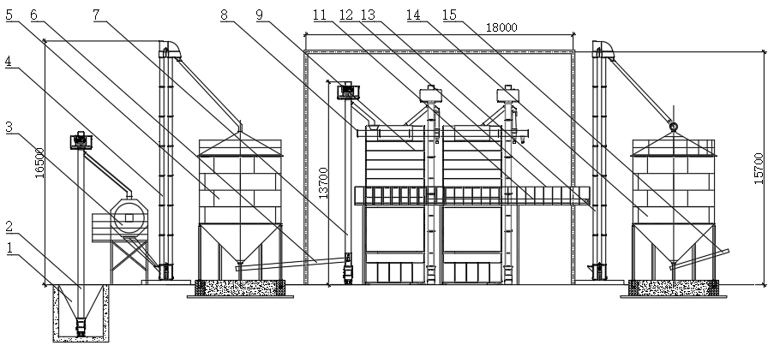
1.卸粮斗 2.1#提升机 3.初清筛 4.2#提升机 5.烘前仓 6.1#刮板机/皮带输送机 7.3#提升机 8.2#刮板机/皮带输送机
9.循环式干燥机 11.3#刮板机/皮带输送机 12.刮板机/皮带输送机平台 13.4#提升机 14.烘后暂存仓 15.4#刮板机/皮带输送机

B.2 Ⅰ型粮食烘干中心成套设备平面布置参考图
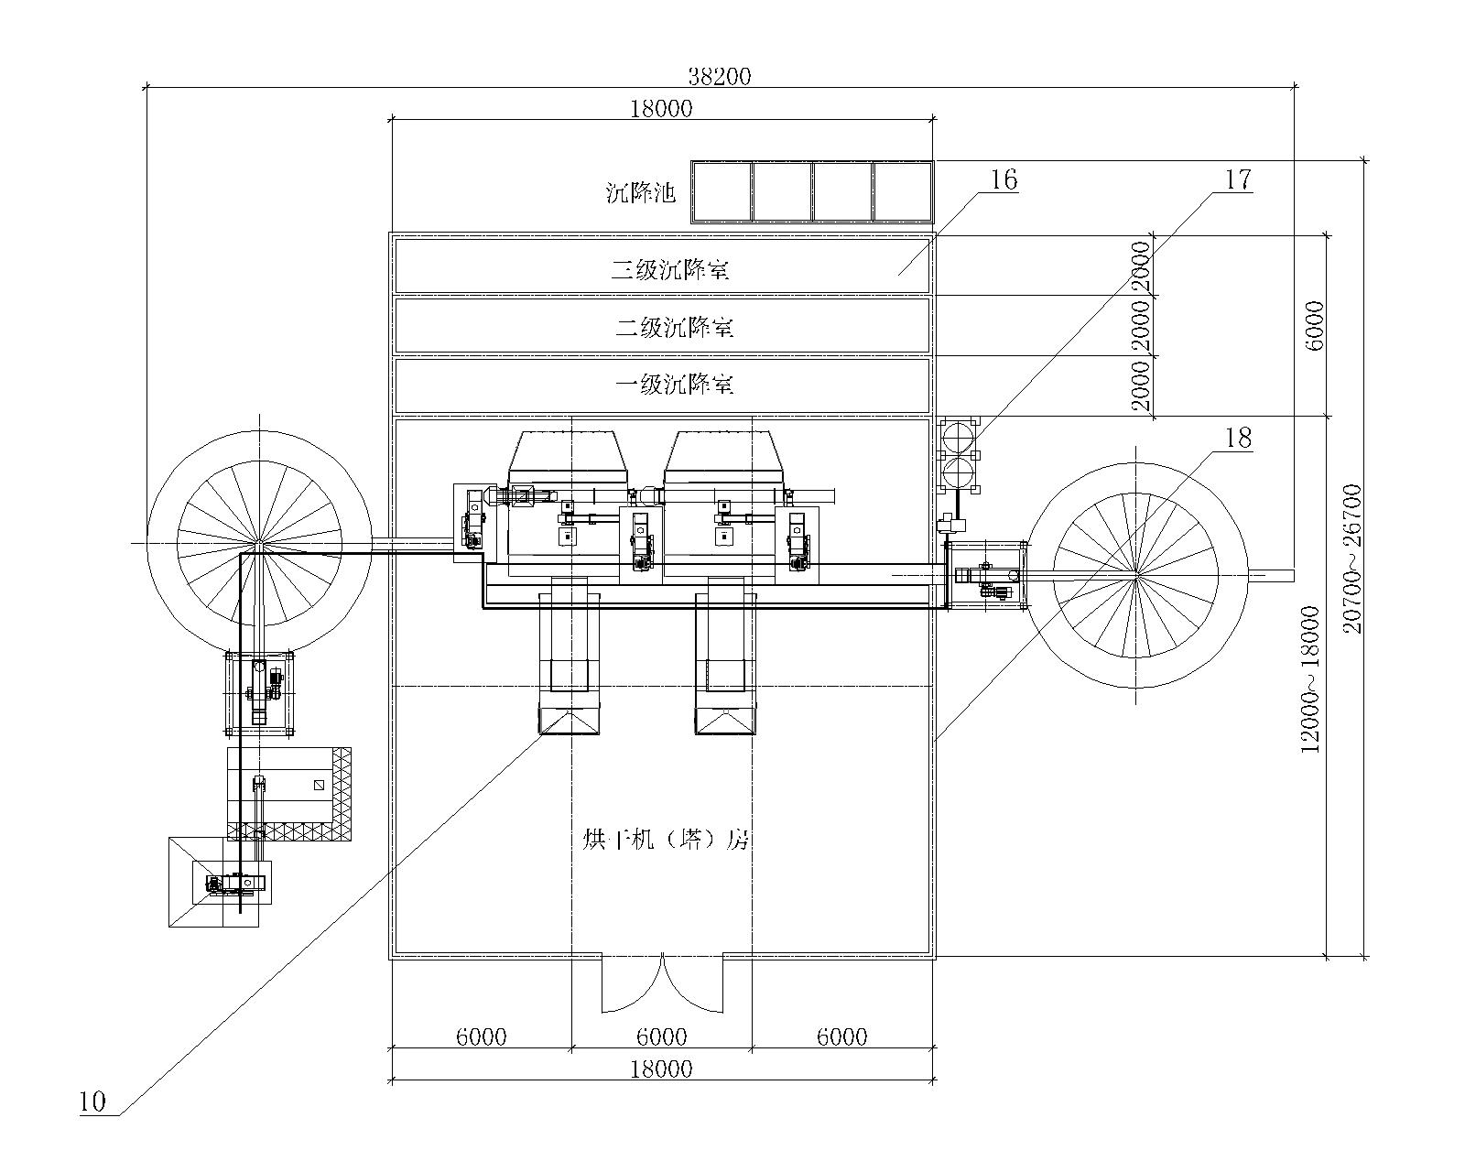
10.燃气换热器 16.沉降室 17.除尘设备及管网 18.干燥机（塔）房

B.3 Ⅰ型粮食烘干中心成套设备侧面布置参考图
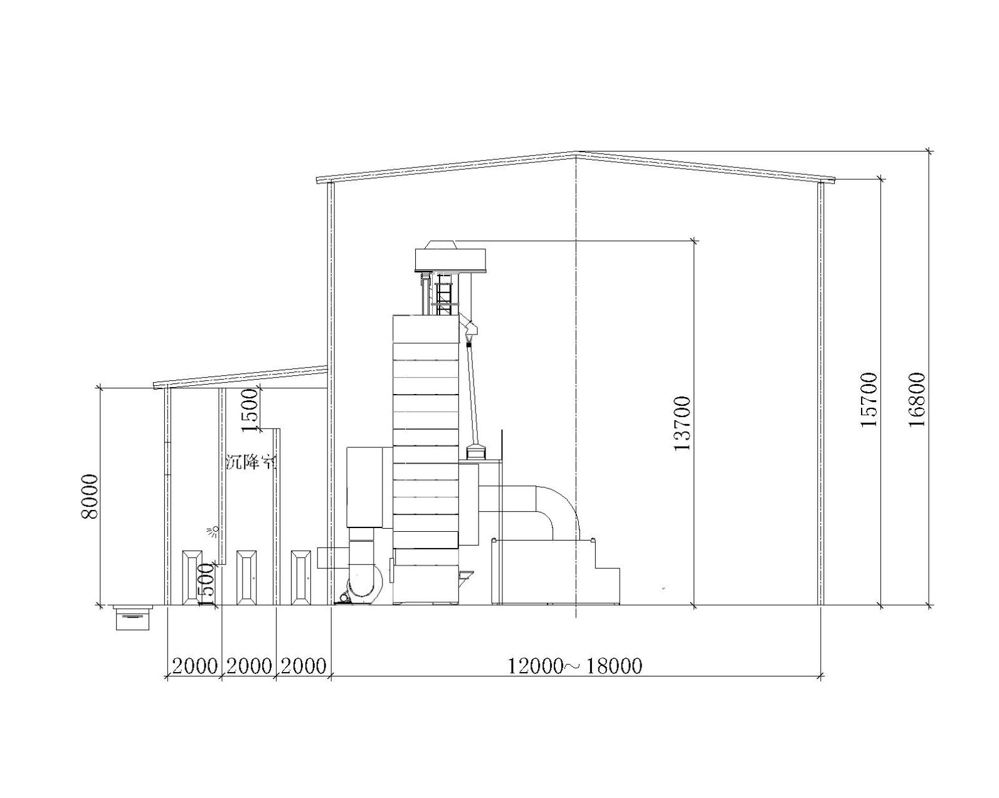

B.4 Ⅱ型粮食烘干中心成套设备立面布置参考图

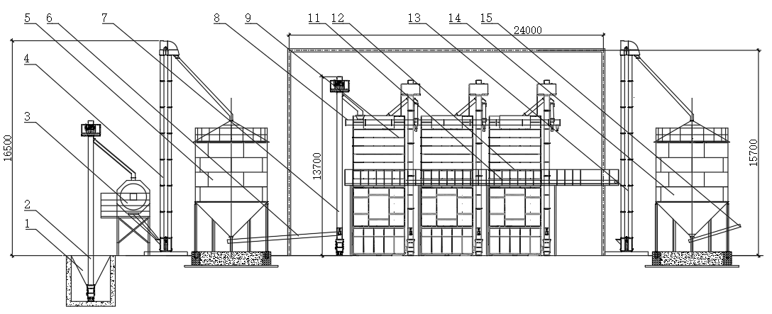
1.卸粮斗 2.1#提升机 3.初清筛 4.2#提升机 5.烘前仓 6.1#刮板机/皮带输送机 7.3#提升机 8.2#刮板机/皮带输送机
9.循环式干燥机 11.3#刮板机/皮带输送机 12.刮板机/皮带输送机平台 13.4#提升机 14.烘后暂存仓 15.4#刮板机/皮带输送机

B.5 Ⅱ型粮食烘干中心成套设备平面布置参考图
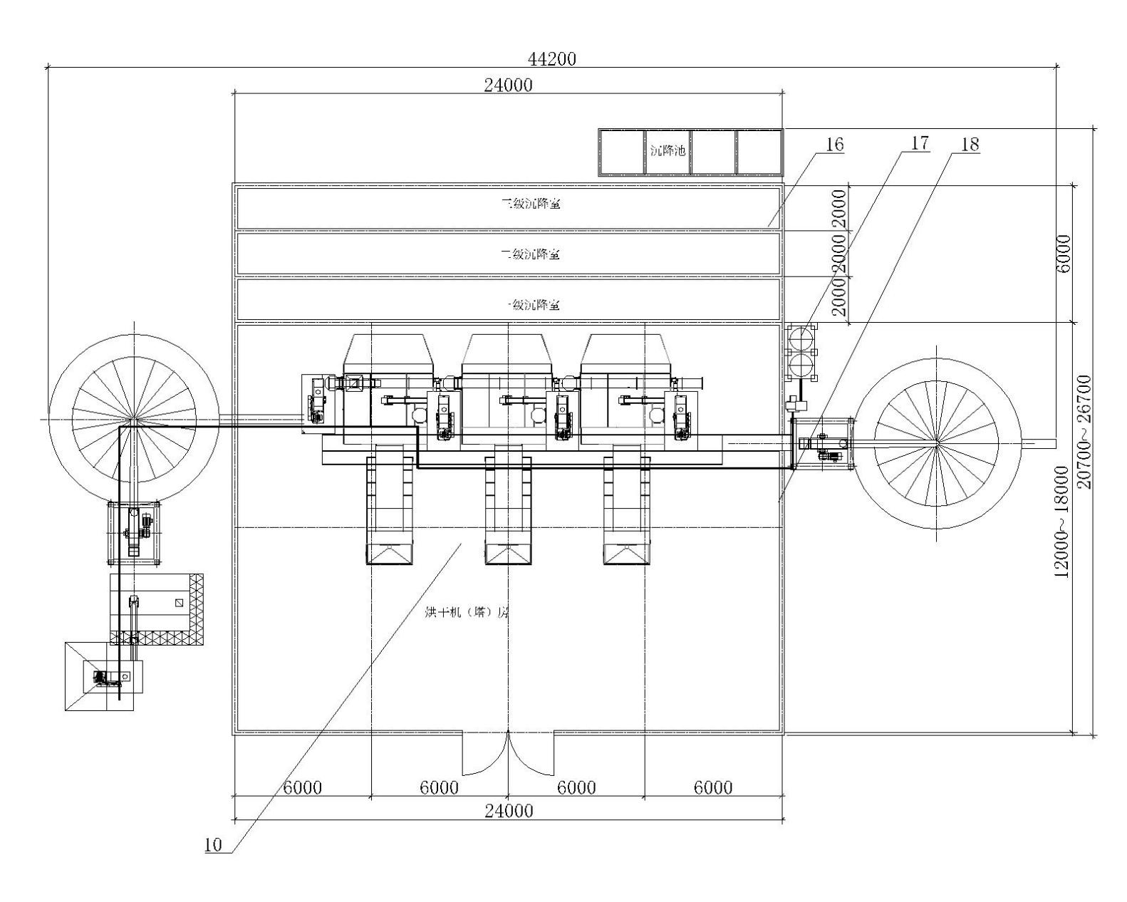
10.燃气换热器 16.沉降室 17.除尘设备及管网 18.干燥机（塔）房
B.6 Ⅱ型粮食烘干中心成套设备侧面布置参考图
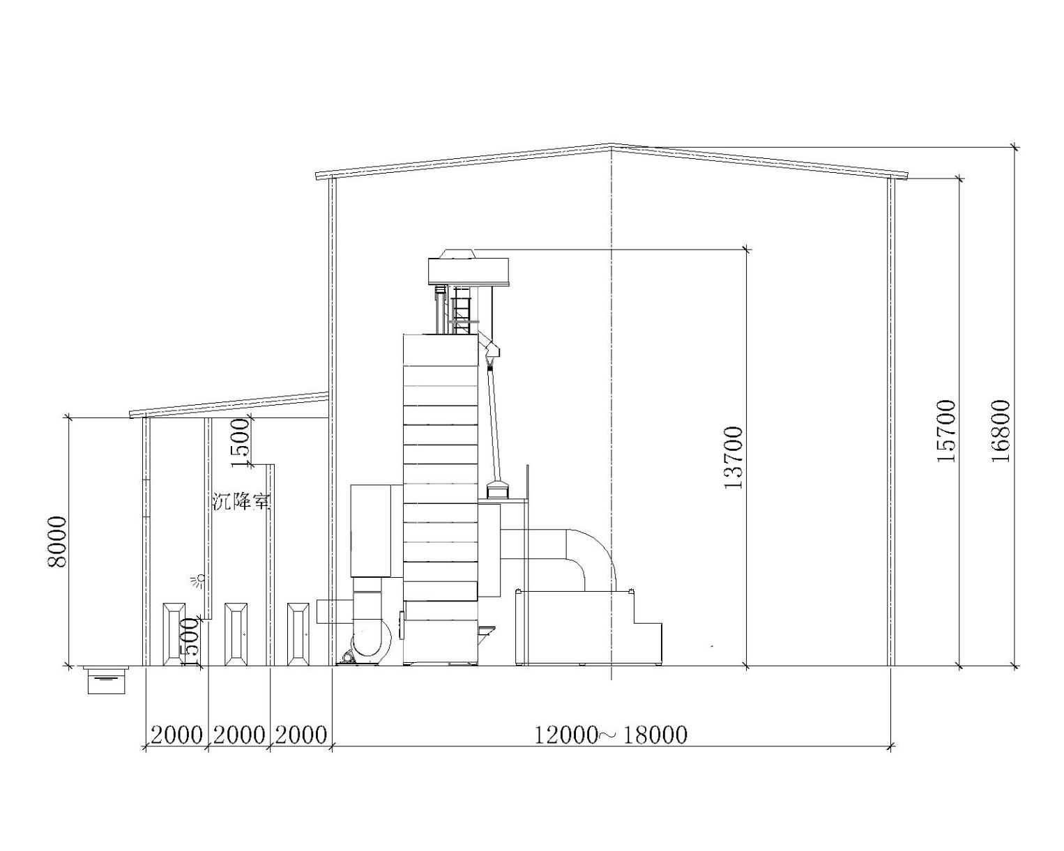
B.7 Ⅲ型粮食烘干中心成套设备立面布置参考图
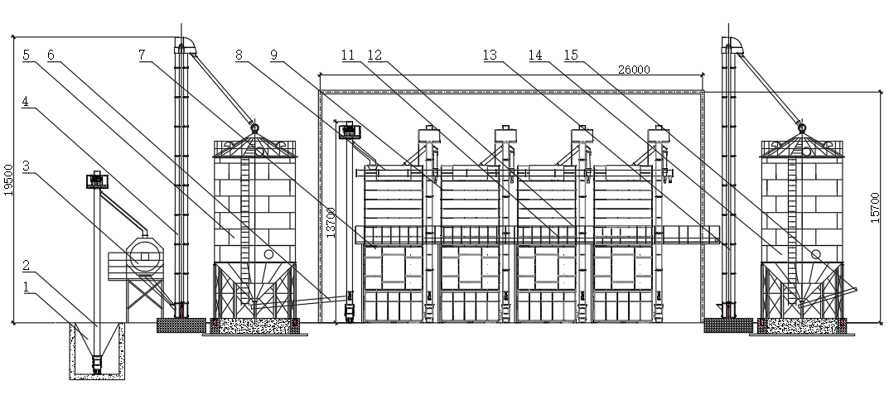
1.卸粮斗 2.1#提升机 3.初清筛 4.2#提升机 5.烘前仓 6.1#刮板机/皮带输送机 7.3#提升机 8.2#刮板机/皮带输送机
9.循环式干燥机 11.3#刮板机/皮带输送机 12.刮板机/皮带输送机平台 13.4#提升机 14.烘后暂存仓 15.4#刮板机/皮带输送机
B.8 Ⅲ型粮食烘干中心成套设备平面布置参考图
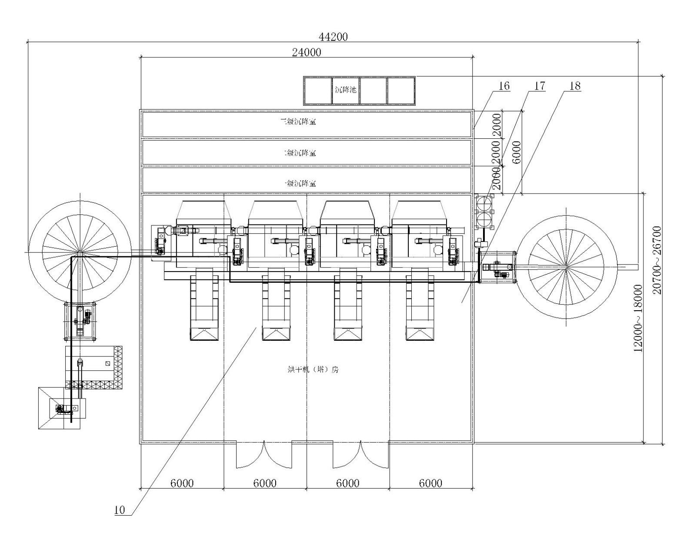
10.燃气换热器 16.沉降室 17.除尘设备及管网 18.干燥机（塔）房
B.9 Ⅲ型粮食烘干中心成套设备侧面布置参考图
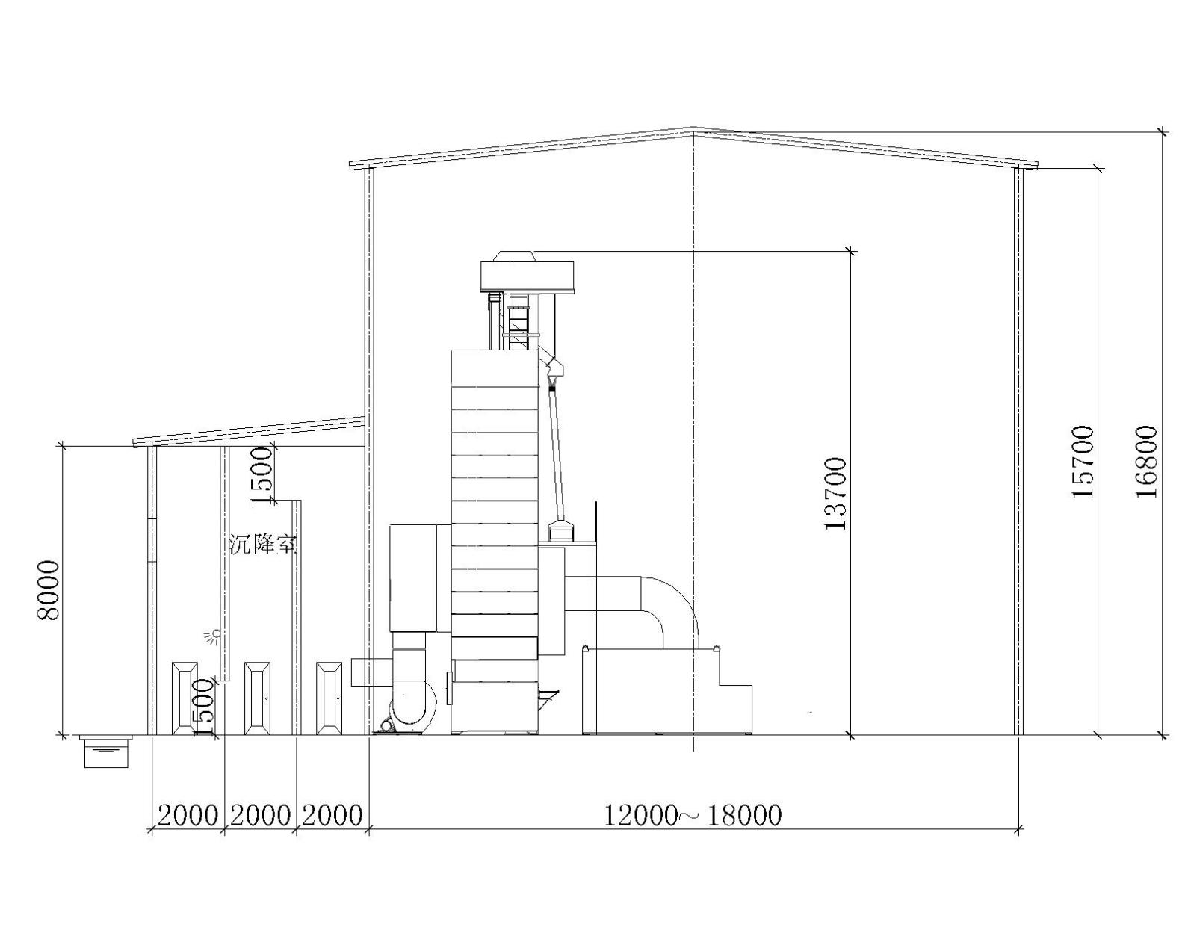

B.10 Ⅳ型粮食烘干中心成套设备立面布置参考图
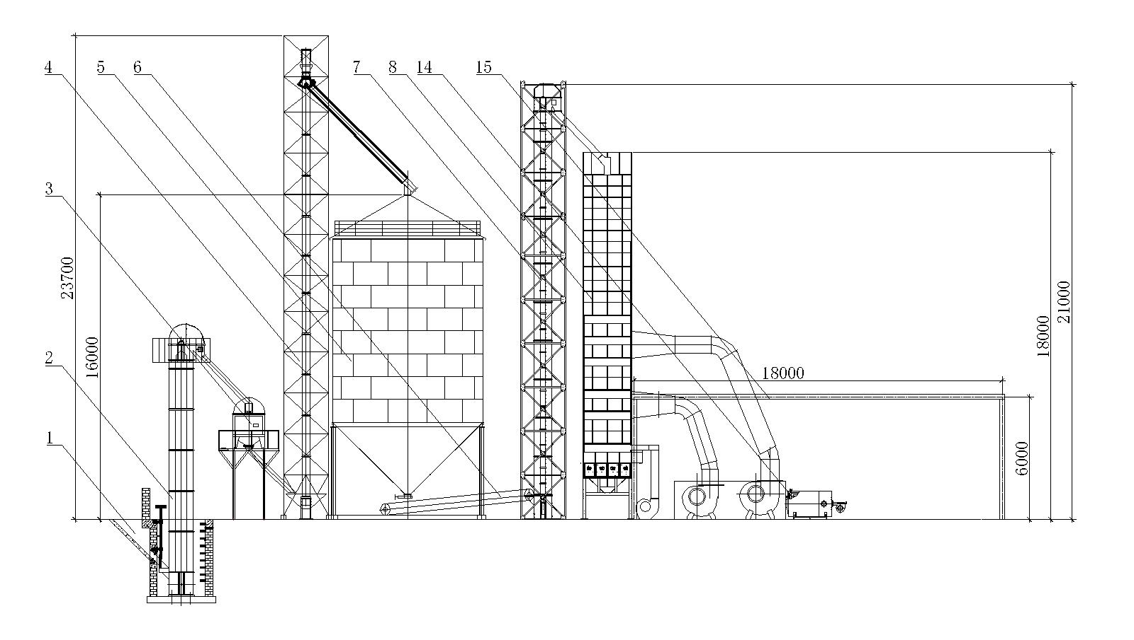
1.卸粮斗 2.1#提升机 3.初清筛 4.2#提升机 5.烘前仓 6.1#刮板机/皮带输送机 7.3#提升机 8.连续式干燥机
14.燃气换热器 15.锅炉房
B.11 Ⅳ型粮食烘干中心成套设备平面布置参考图
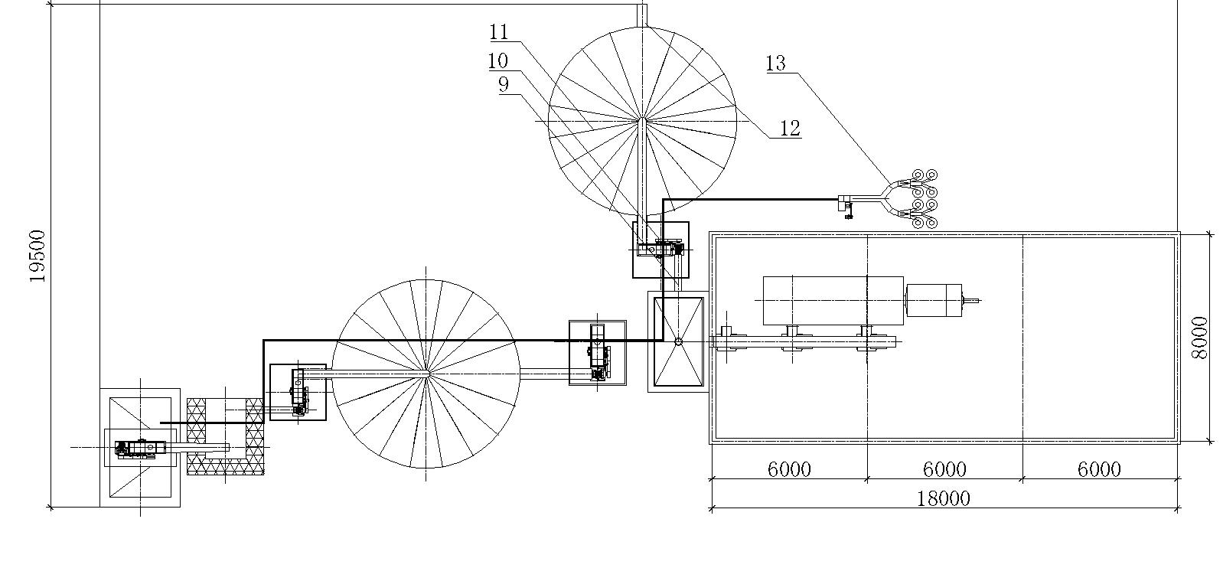
9.2#刮板机/皮带输送机 10.4#提升机 11.烘后暂存仓 12.3#刮板机/皮带输送机 13.除尘设备及管网

B.12 Ⅳ型粮食烘干中心成套设备侧面布置参考图

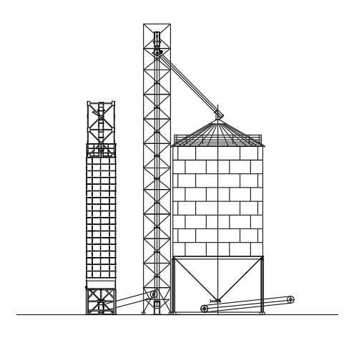
B.13 Ⅴ型粮食烘干中心成套设备立面布置参考图
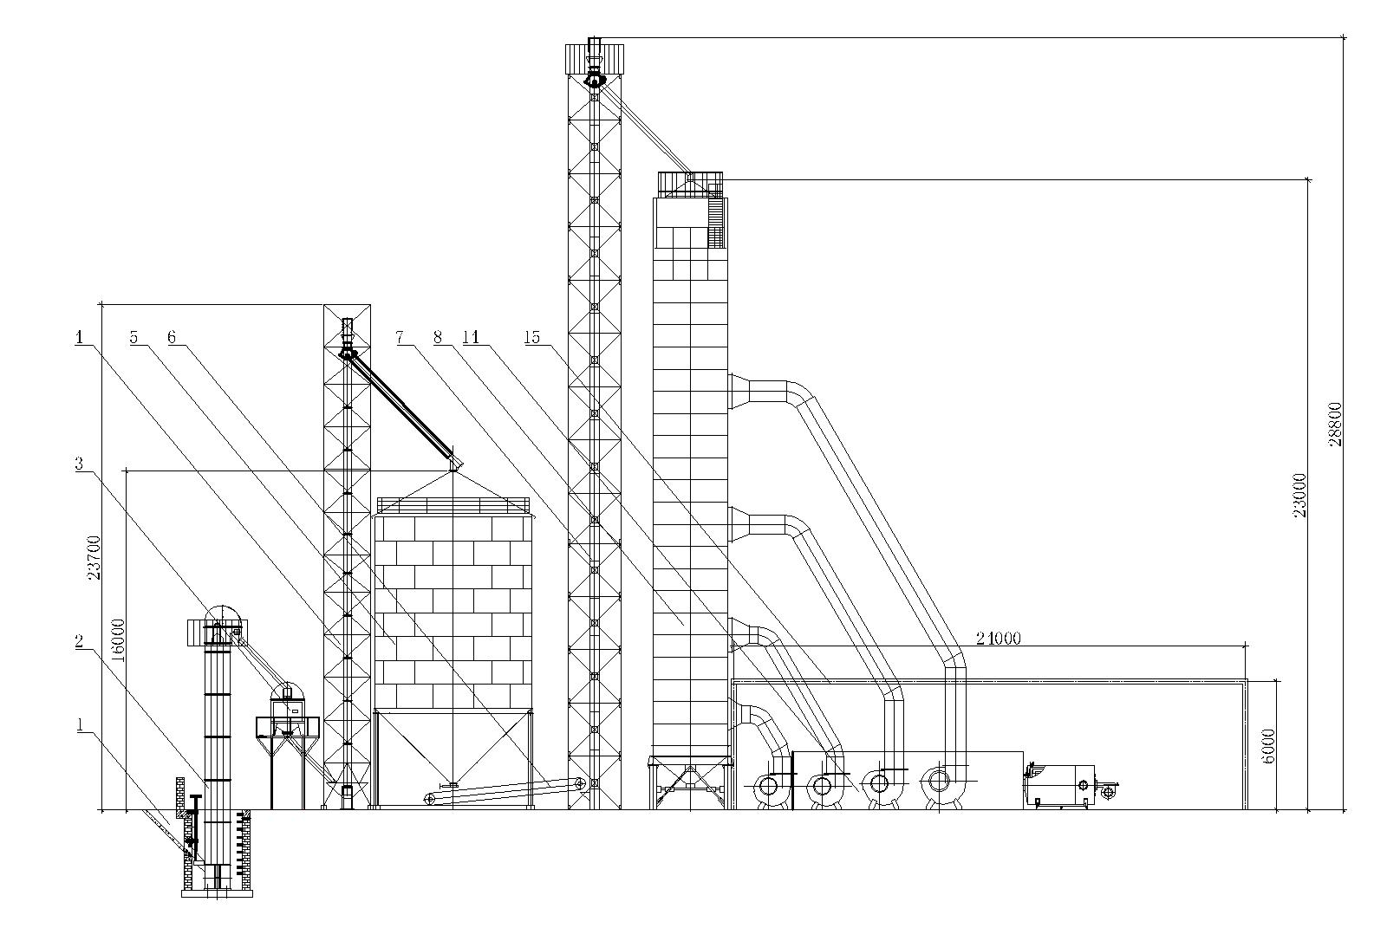
1.卸粮斗 2.1#提升机 3.初清筛 4.2#提升机 5.烘前仓 6.1#刮板机/皮带输送机 7.3#提升机 8.连续式干燥机
14.燃气换热器 15.锅炉房
B.14 Ⅴ型粮食烘干中心成套设备平面布置参考图

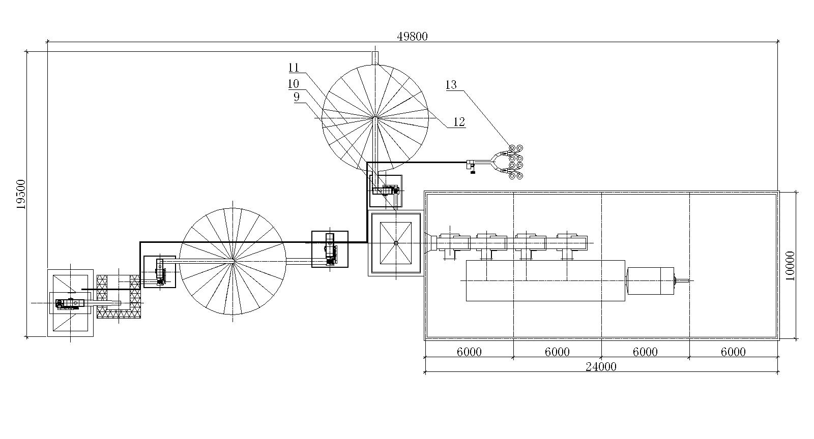
9.2#刮板机/皮带输送机 10.4#提升机 11.烘后暂存仓 12.3#刮板机/皮带输送机 13.除尘设备及管网
B.15 Ⅴ型粮食烘干中心成套设备侧面布置参考图

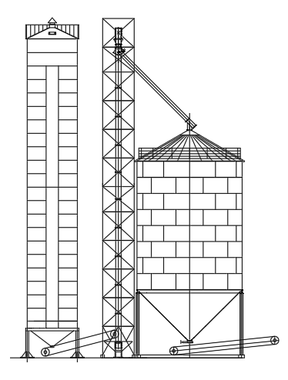
B.16 Ⅵ型粮食烘干中心成套设备立面布置参考图
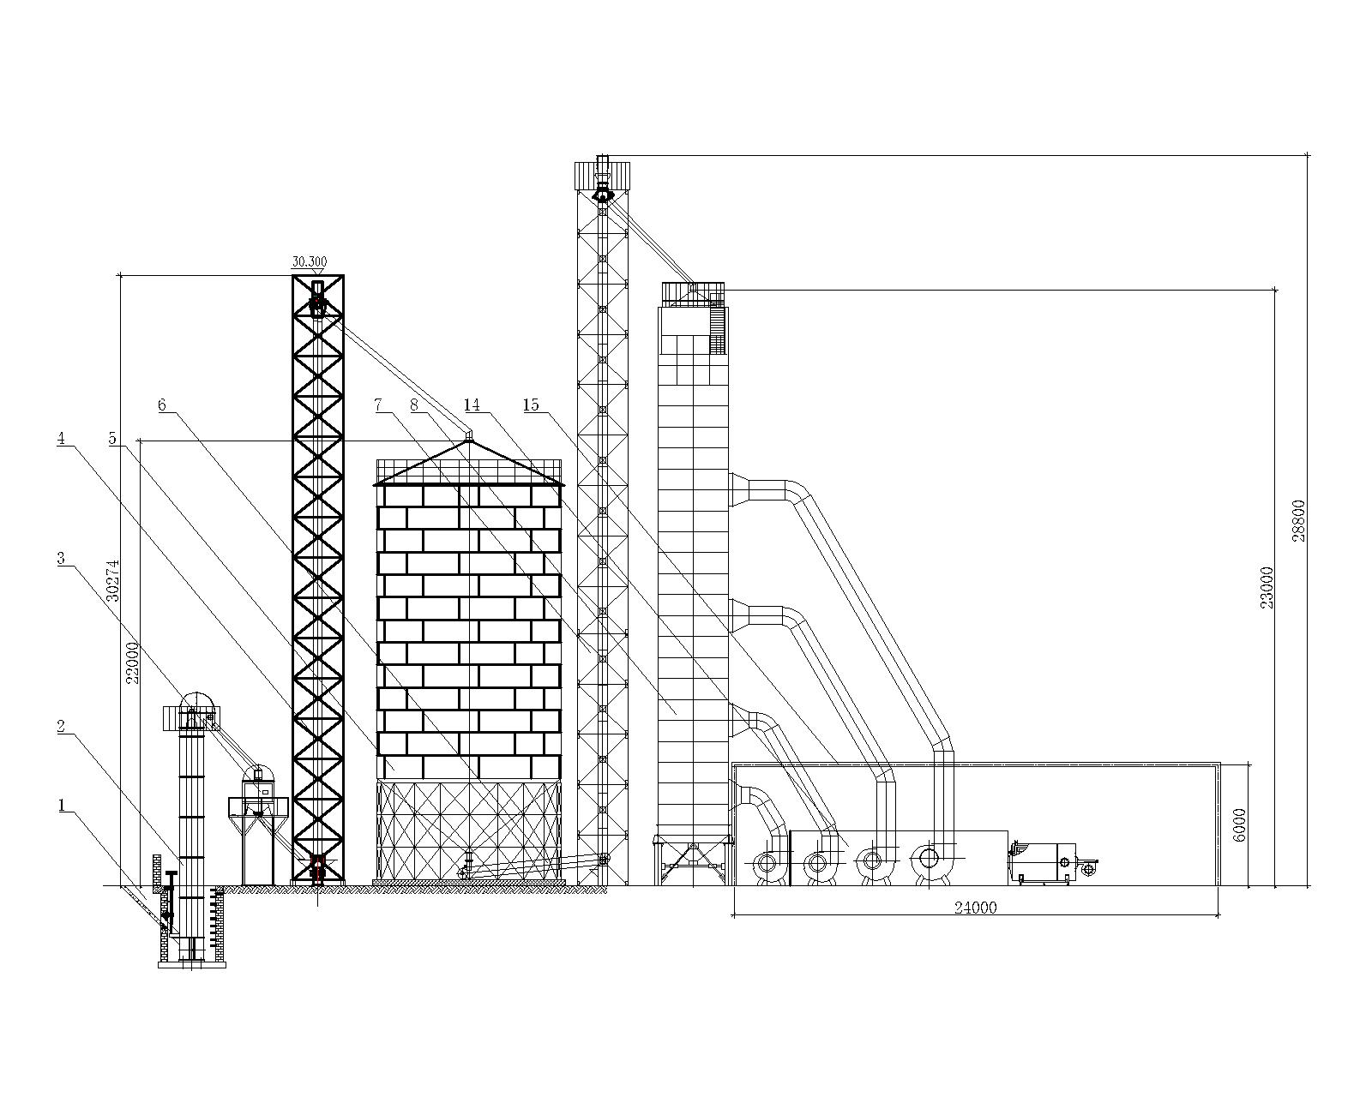
1.卸粮斗 2.1#提升机 3.初清筛 4.2#提升机 5.烘前仓 6.1#刮板机/皮带输送机 7.3#提升机 8.连续式干燥机
14.燃气换热器 15.锅炉房

B.17 Ⅵ型粮食烘干中心成套设备平面布置参考图
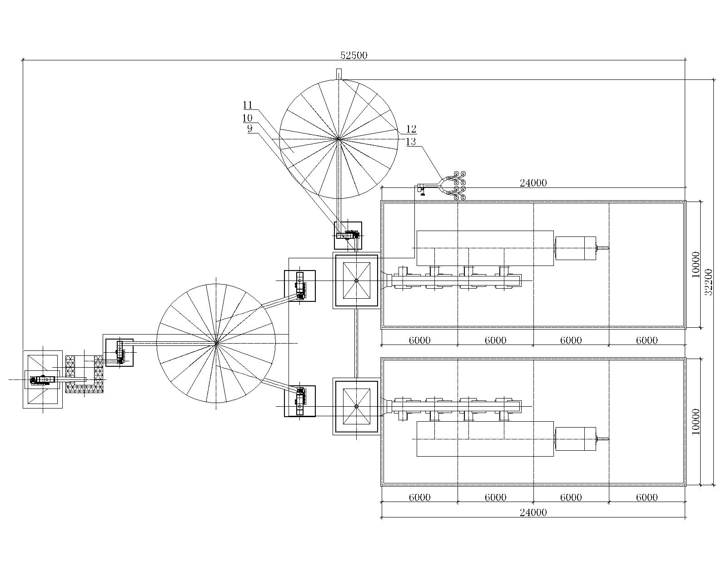
9.2#刮板机/皮带输送机 10.4#提升机 11.烘后暂存仓 12.3#刮板机/皮带输送机 13.除尘设备及管网
B.18 Ⅵ型粮食烘干中心成套设备侧面布置参考图
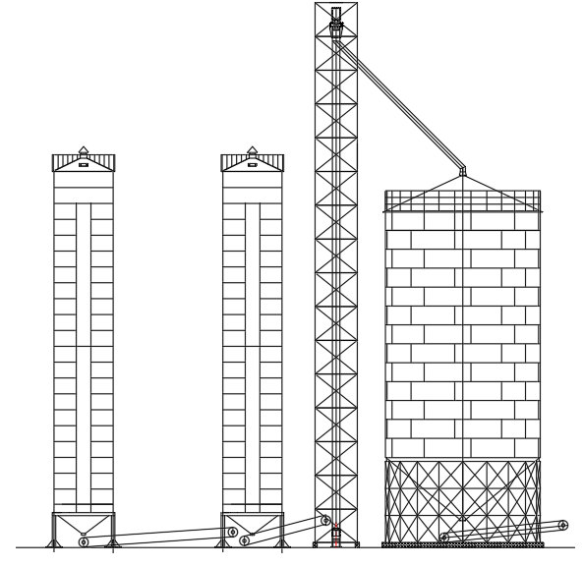

附录 C
（资料性附录）
粮食烘干中心成套设备建设项目验收表
C.1 粮食烘干中心成套设备建设项目验收表
表C.1 粮食烘干中心成套设备建设项目验收表
类别 | 目 录 |  | 内 容
基本信息
烘干中心基本信息 | 烘干中心名称
烘干中心基本信息 | 地址
烘干中心基本信息 | 经营主体性质 |  | 合作社□ 家庭农场□ 农机服务中心□ 粮食加工企业□ 个人□
烘干中心基本信息 | 申报规模 |  | Ⅰ型□ Ⅱ型□ Ⅲ型□ Ⅳ型□ Ⅴ型□ Ⅵ型□
烘干中心基本信息 | 统一社会信用  代码
烘干中心基本信息 | 负责人姓名 |  |  | 性别 |  |  | 男□女□ |  |  | 身份证号 |  |  |  |  |  | 手机号
验收项目
资料验收 | 资料名称 |  | 有 无
资料验收 | *购销合同 |  | 有 |  |  |  |  |  |  |  |  | 无
资料验收 | 工商营业执照 |  | 有 |  |  |  |  |  |  |  |  | 无
资料验收 | *购机者发票 |  | 有 |  |  |  |  |  |  |  |  | 无
资料验收 | 成套设备（包括单机）说明书 |  | 有 |  |  |  |  |  |  |  |  | 无
资料验收 | 售后服务承诺书 |  | 有 |  |  |  |  |  |  |  |  | 无
工  程  验  收 | 设施名称 |  | 建筑形式 |  |  |  |  |  |  |  |  | 建筑面积（㎡）
工  程  验  收 | 干燥机（塔）房
工  程  验  收 | 除尘室
成  套  设  备  主 要 单 机 验 收 | 设备名称 |  | 对照实物 |  |  |  |  |  | 数 量 |  |  |  |  |  | 技术指标
成  套  设  备  主 要 单 机 验 收 | 固定式电子衡器 |  | 有 |  |  | 无 |  |  | 设计数量 |  |  | 实际数量 |  |  | 指标值 |  |  | 符合/不符合
成  套  设  备  主 要 单 机 验 收 | *初清筛 |  | 有 |  |  | 无 |  |  | 设计数 |  |  | 实际数量 |  |  | 指标值 |  |  | 符合/不符合
成  套  设  备  主 要 单 机 验 收 | *提升机 |  | 有 |  |  | 无 |  |  | 设计数 |  |  | 实际数量 |  |  | 指标值 |  |  | 符合/不符合
成  套  设  备  主 要 单 机 验 收 | *烘前仓 |  | 有 |  |  | 无 |  |  | 设计数 |  |  | 实际数量 |  |  | 指标值 |  |  | 符合/不符合
成  套  设  备  主 要 单 机 验 收 | 刮板机/  皮带输送机 |  | 有 |  |  | 无 |  |  | 设计数 |  |  | 实际数量 |  |  | 指标值 |  |  | 符合/不符合
成  套  设  备  主 要 单 机 验 收 | *干燥机 |  | 有 |  |  | 无 |  |  | 设计数 |  |  | 实际数量 |  |  | 指标值 |  |  | 符合/不符合
成  套  设  备  主 要 单 机 验 收 | *烘后暂存仓 |  | 有 |  |  | 无 |  |  | 设计数 |  |  | 实际数量 |  |  | 指标值 |  |  | 符合/不符合
 | 配电柜 |  | 有 |  | 无 |  |  |  |  |  |  |  |  |  |  |  | 不符合
生产线加工产品指标验收 | *处理量 |  | 实测数 |  |  |  |  |  |  |  | 符合 / 不符合
生产线加工产品指标验收 | *单位  耗热量 | 品种 | 实测数 |  |  |  |  |  |  |  | 符合 / 不符合
生产线加工产品指标验收 | *单位  耗热量 | 小麦
生产线加工产品指标验收 | *单位  耗热量 | 玉米
生产线加工产品指标验收 | *单位  耗热量 | 稻谷
生产线加工产品指标验收 | 单位耗电量  （电加热） |  | 实测数 |  |  |  |  |  |  |  | 符合 / 不符合
生产线加工产品指标验收 | 烘干不均匀度 | 降水  幅度 | 实测数 |  |  |  |  |  |  |  | 符合 / 不符合
生产线加工产品指标验收 | 烘干不均匀度 | ≤5%
生产线加工产品指标验收 | 烘干不均匀度 | ＞5%≤10%
生产线加工产品指标验收 | 烘干不均匀度 | ＞10%
生产线加工产品指标验收 | 热风温度  波动范围 |  | 实测数 |  |  |  |  |  |  |  | 符合 / 不符合
生产线加工产品指标验收 | *破碎率增值 | 品种 | 实测数 |  |  |  |  |  |  |  | 符合 / 不符合
生产线加工产品指标验收 | *破碎率增值 | 小麦
生产线加工产品指标验收 | *破碎率增值 | 玉米
生产线加工产品指标验收 | *破碎率增值 | 稻谷
生产线加工产品指标验收 | *玉米  裂纹率增加值 | 降水  幅度 | 实测数 |  |  |  |  |  |  |  | 符合 / 不符合
生产线加工产品指标验收 | *玉米  裂纹率增加值 | ≤5%
生产线加工产品指标验收 | *玉米  裂纹率增加值 | ＞5%≤10%
生产线加工产品指标验收 | *玉米  裂纹率增加值 | ＞10%
生产线加工产品指标验收 | 玉米热损粒 |  | 实测数 |  |  |  |  |  |  |  | 符合 / 不符合
生产线加工产品指标验收 | 爆腰率增值 |  | 实测数 |  |  |  |  |  |  |  | 符合 / 不符合
生产线加工产品指标验收 | 色泽、气味 |  | 实测数 |  |  |  |  |  |  |  | 符合 / 不符合
生产线加工产品指标验收 | *小麦湿面筋  降低值 |  | 实测数 |  |  |  |  |  |  |  | 符合 / 不符合
生产线加工产品指标验收 | 苯并（a）芘增加值 |  | 实测数 |  |  |  |  |  |  |  | 符合 / 不符合
生产线加工产品指标验收 | 出机粮食温度 |  | 实测数 |  |  |  |  |  |  |  | 符合 / 不符合
生产线加工产品指标验收 | 噪声 |  | 实测数 |  |  |  |  |  |  |  | 符合 / 不符合
生产线加工产品指标验收 | 粉尘浓度 |  | 实测数 |  |  |  |  |  |  |  | 符合 / 不符合
验收  意见 | 年 月 日
整改  意见 | 年 月 日
验收  人员 | 年 月 日
验收  负责人 | 年 月 日
注：1.单位耗电量（电加热）与热风温度波动范围仅为循环式干燥机指标。
2.玉米热损粒仅为连续式干燥机指标。
3.验收时主要单机技术指标应参照附录A进一步细化。
4.其中“*”类指标为A类指标，其他为B类指标；A类指标不满足范围≤2项，B类指标不满足范围≤4项，即验收通过

淄博市农业农村局办公室 2022年12月20日印发

